**LAPORAN MENONTON VIDEO PHP**

**WEB PROGRAMMING UNPAS**



**DISUSUN OLEH :**

**FARKHAN**

**NPM :**

**20081010060**

**MATA KULIAH :**

**PEMROGRAMAN WEB F081**

**PROGRAM STUDI TEKNIK INFORMATIKA**

**FAKULTAS ILMU KOMPUTER**

**UPN “VETERAN” JAWA TIMUR 2022**

1. **VIDEO 1. INTRO**

10 alasan mengapa mempelajari PHP sebagai bahasa pemrograman dalam pengembangan web.

1. Relatif mudah untuk pemula

2. Hanya perlu mengerti HTML dan CSS saja untuk dapat belajar dan memahami PHP

3. PHP tersedia secara gratis dan *open source*

4. PHP memiliki dukungan komunitas yang sangat besar

5. PHP memiliki dokumentasi yang sangat lengkap

6. PHP dibuat khusus untuk web

7. PHP telah banyak digunakan dalam pembuatan website

8. Banyak website besar yang dibuat menggunakan PHP atau awalnya dibuat dengan PHP

9. Banyak CMS yang juga menggunakan PHP pada pembuatannya

10. Banyak sekali framework PHP yang bagus untuk mempermudah pembuatan PHP

1. **VIDEO 2. SEJARAH & PERKEMBANGAN PHP**

**Sejarah PHP**

PHP dibuat oleh Rasmus Lerdorf pada tahun 1994. Pada awalnya, beliau membuat program menggunakan bahasa C untuk mengelola halaman web pribadinya. Kemudian beliau membuat sebuah form untuk terhubung ke database untuk mengelola datanya. Sehingga nama awal dari PHP ialah PHP/FI, yaitu Personal Home Page/Form Interpreter. Setelah programnya banyak diminati orang lain, ia membuat PHP Tools v.1 pada tahun 1995 untuk dapat digunakan oleh orang lain. Kemudian muncul PHP Tools v.2 pada tahun 1997.

Kemudian PHP 3 dirilis pada tahun 1998 dan dibantu oleh Zeev Suraski & Andi Gutsman yang kemudian membuat perusahaan Zend Technologies. Hingga kemudian berubah nama menjadi PHP: Hypertext Preprocessor.

Pada tahun 2000 dirilis PHP 4 yang sudah menggunakan Zend Engine. Lalu muncul PHP 5 pada tahun 2004 yang menggunakan Zend Engine 2 dan sudah mengadopsi pemrograman berorientasi objek dan PHP data object. Kemudian pengembangan PHP 4 dihentikan pada tahun 2008 agar semua orang menggunakan PHP 5. PHP 6 dikembangkan untuk menangani masalah unicode, tetapi pengembangan ini ditunda hingga diabaikan, sehingga pengembangan dapat fokus pada PHP 5. Pada tahun 2014 dikembangkan PHP 7 serta telah menggunakan Zend Engine 3. PHP memiliki icon berupa gajah atau elePHPant yang diciptakan oleh Vincent Pontier

**Karakteristik PHP**

* File PHP menggunakan ekstensi .php
* Ditulis dalam tag php. Diawali dengan <?php dan diakhir dengan ?>
* Bisa digunakan bersamaan dengan HTML
* Mengikuti bahasa C

1. **VIDEO 3. PERSIAPAN LINGKUNGAN PENGEMBANGAN**

**Client Side & Server Side Scripting**

Client Side Scripting ialah website yang semua pemrosesannya terjadi di sisi client. Server side scripting terjadi lebih kompleks. Pada web yang dibuat menggunakan PHP, ketika web tersebut dibuka melalui browser, maka browser akan mengirimkan request ke server, sehingga pemrosesan terjadi di sisi client dan juga sisi server. Selain itu, bahasa server side juga dapat terhubung ke database.

Lingkungan pengembangan yang perlu disiapkan untuk memprogram menggunakan PHP di antaranya ialah Apache sebagai web server, bahasa pemrograman PHP, dan MySQL sebagai databasenya. Untuk menggunakan itu semua dapat dilakukan dengan menginstall software bernama XAMPP yang sudah memiliki itu semua di dalamnya.

1. **VIDEO 4. SINTAKS PHP**

* Sintaks komentar

Sintaks komentar dalam PHP dapat ditulis dengan dua cara, yaitu dengan menggunakan dua garis miring seperti gambar berikut.

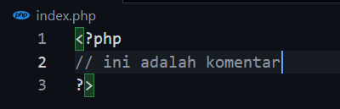

Dua garis miring digunakan untuk membuat komentar dalam satu baris. Dan yang kedua dialah menggunakan garis miring dan bintang /* */ yang digunakan untuk menulis komentar lebih dari satu baris seperti gambar di bawah ini.

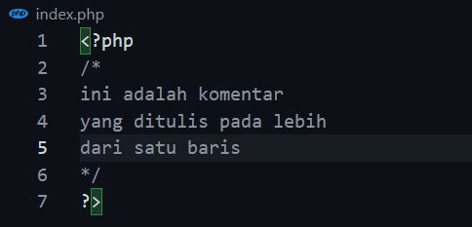

* Standar output

Standar output digunakan untuk mencetak sesuatu ke layar. Ada berbagai cara yang dapat digunakan, di antaranya ialah echo, print, print_r, dan var_dump().

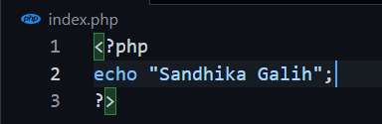

Gambar di atas menunjukkan cara menampilkan teks menggunakan echo. Hasilnya dapat dilihat pada gambar di bawah ini.

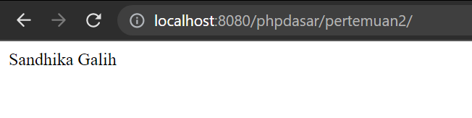

Selanjutnya mencoba menggunakan print seperti gambar di bawah ini.

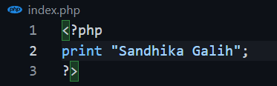

Gambar di atas menunjukkan cara menampilkan teks menggunakan print. Hasilnya dapat dilihat pada gambar di bawah ini.



Selain mencetak array, print_r juga dapat digunakan untuk mencetak string seperti gambar di bawah ini.

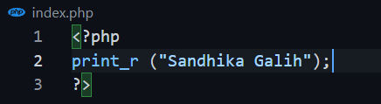

Dan hasilnya dapat dilihat pada gambar di bawah ini.



Selanjutnya coba untuk menggunakan var_dump.

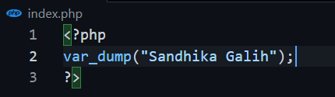

Hasil yang tampil ketika menggunakan var_dump ialah sebagai berikut.

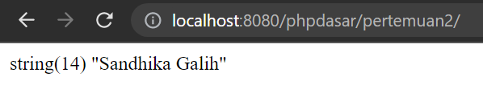

var_dump akan menampilkan hasil beserta tipe data dan ukurannya.

* Menulis PHP di dalam HTML

Berikut ini adalah contoh penulisan PHP di dalam HTML

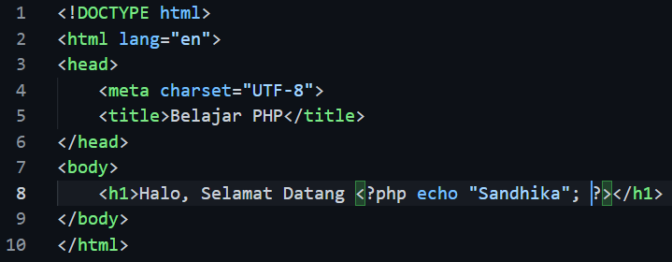

Hasil dari kode di atas dapat dilihat di bawah ini.

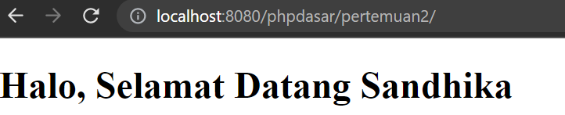

* Menulis HTML di dalam PHP

Berikut ini merupakan contoh penulisan HTML di dalam PHP

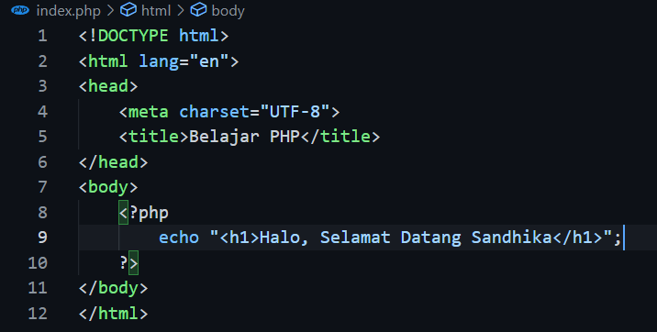

Hasil dari kode di atas dapat dilihat pada gambar di bawah ini.



* Variabel dan tipe data

Variabel digunakan untuk menampung sebuah nilai. Di dalam PHP, variabel ditulis dengan menggunakan tanda dolar dan nama variabelnya, contohnya seperti pada gambar di bawah ini.

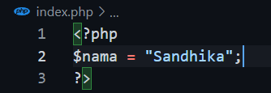

Dalam membuat variabel di PHP ialah tidak boleh diawali dengan angka, tetapi boleh mengandung angka.

* Operator

Operator di PHP di antaranya ialah sebagai berikut.

* operator aritmatika (+ - * / %).
* operator penggabung string atau concatenation atau concat (.) yang digunakan untuk menggabungkan string.
* operator assignment (=, +=, -=, *=, /=, %=, dan .=).
* operator perbandingan (>, <, <=, >=, ==, !=) yang biasa digunakan dalam pengondisian.
* Operator identitas (=== dan !==) yang digunakan untuk mengecek nilai sekaligus dengan tipe datanya.
* Operator logika meliputi and (&&), or (||), dan not (!). Operator ini juga digunakan untuk pengondisian.

1. **VIDEO 5. STRUKTUR KENDALI**

Control flow adalah bagaimana alur dari program yang dibaca oleh interpreter PHP dari atas ke bawah dan dari kiri ke kanan.

* Pengulangan

1. For
2. While
3. Do.. while
4. foreach

* Pengkodisian

1. If .. else
2. Id ..else id … else
3. Ternary
4. Switch

Implementasi dari Control Flow

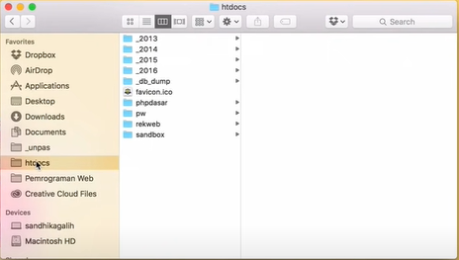

Membuat folder baru di folder Htdocs didalam web server. Masuk ke folder sebelumnya yaitu phpdasar. Membuat folder baru dan bernama bebas “pertemuan ke..”.

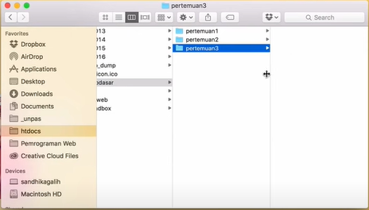

jangan lupa menyalakan web server berupa XAMPP control panel dan jalankan apache.

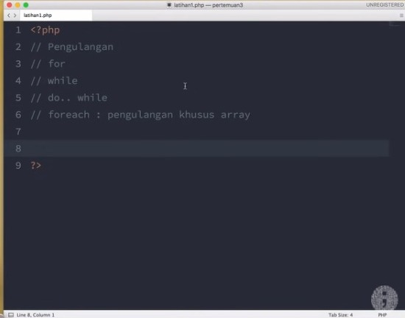Langsung masuk ke kode editor dan memasukkan tag seperti berikut ini,

Untuk Materi pertama yaitu pengulangan dengan symbol syntax berupa for() dan ada 3 bagian, yang pertama adalah inisialisasi, kondisi terminasi, kondisi increment atau decrement. Inisialisasi adalah menentukan variabel awal dan terminasi untuk memberhentikan pengulangannya dan increment atau decrement supaya maju atau mindur. Seperti berikut ini,

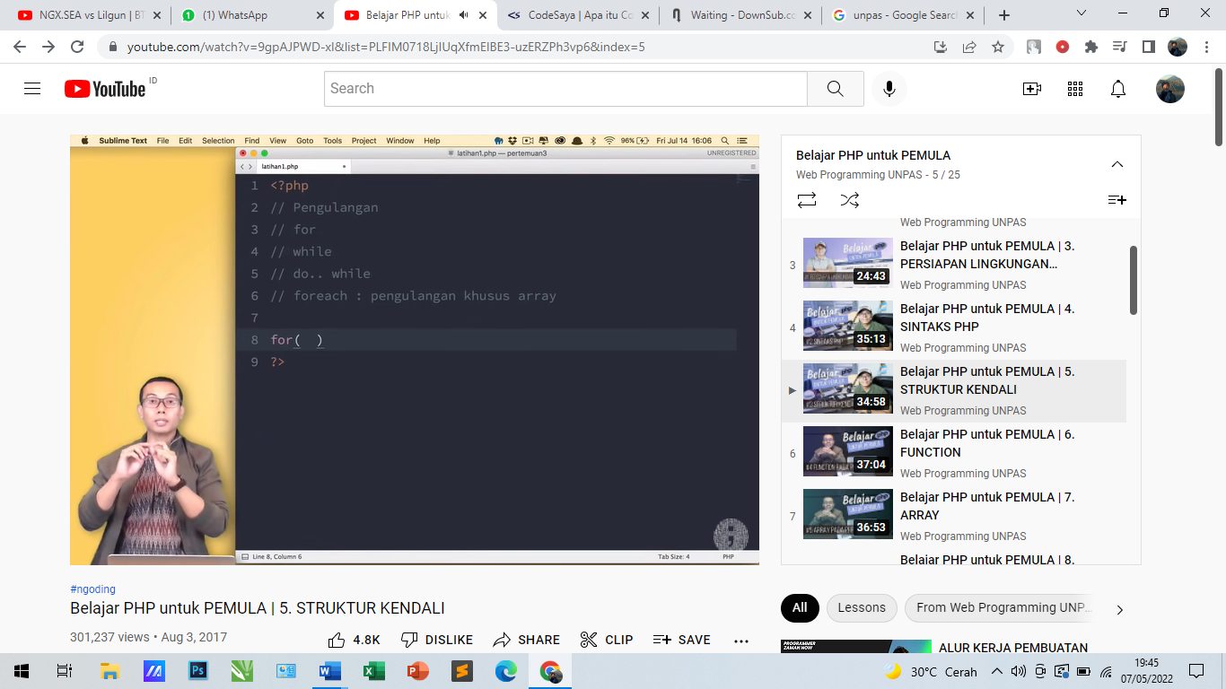

Selanjtnya ketika menggunakan for, menggunakan i untuk index dan diisi dengan nilai awal samadengan 0 (inisialisasi), selanjutnya kondisi terminasi untuk menentukan berapa pengulangannya, misal 5 kali maka $i <5. Selama I lebih kecil dari 5 maka lakukan pengulangan terus menerus dan i++, seperti dibawah ini

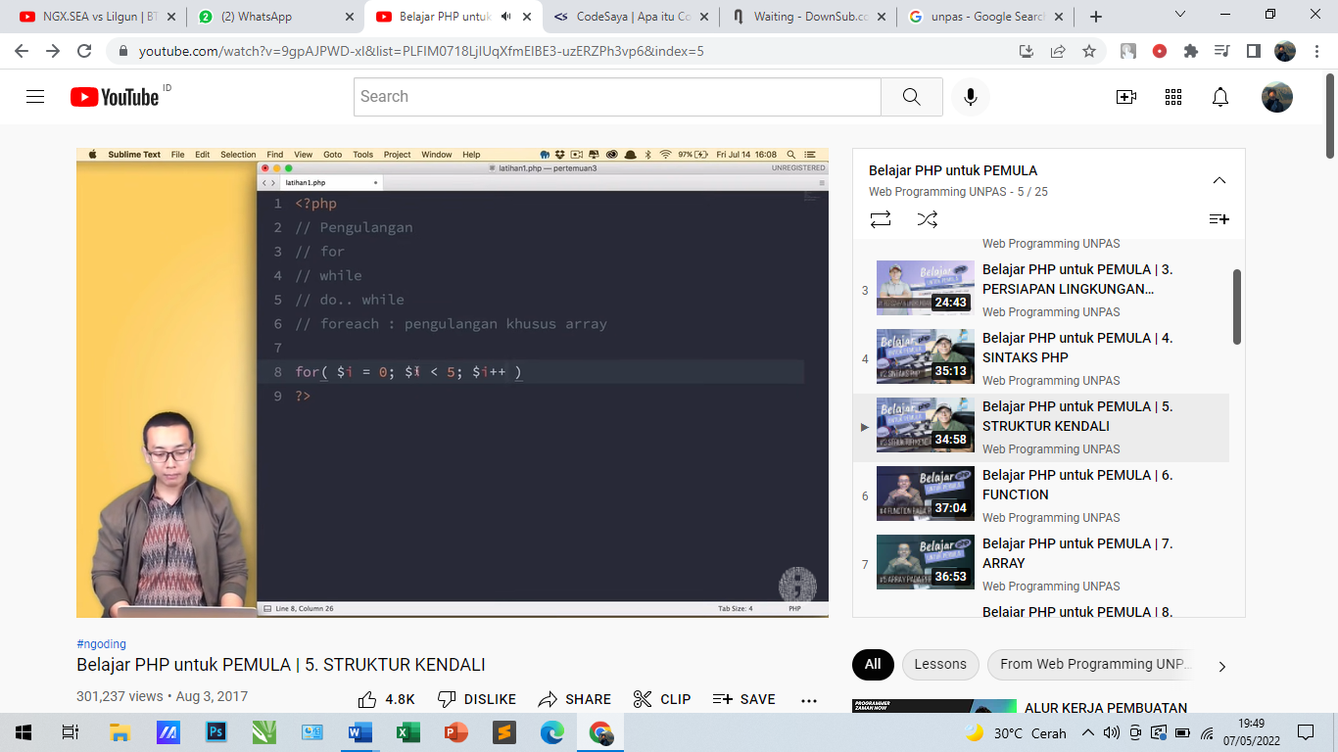

Lalu, blok for ini dibatasi dengan kurung kurawal buka dan kurung kurawal tutup untuk menandai bagian mana yang mau diulang, misalnya “hello world”. Dan program akan mengulamg sebamyak 5 kali. Seperti di bawah ini

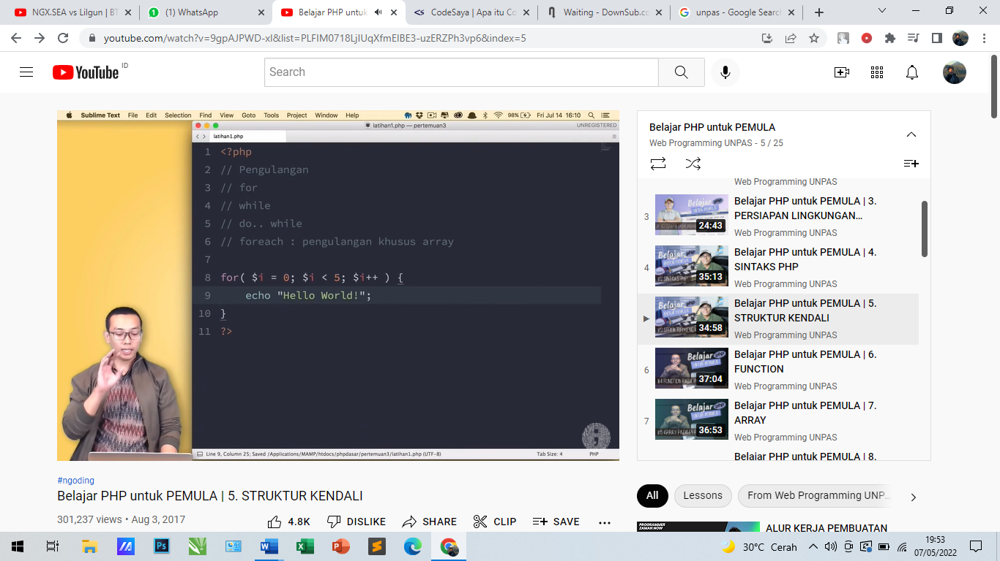

Maka jika di run, akan seperti ini

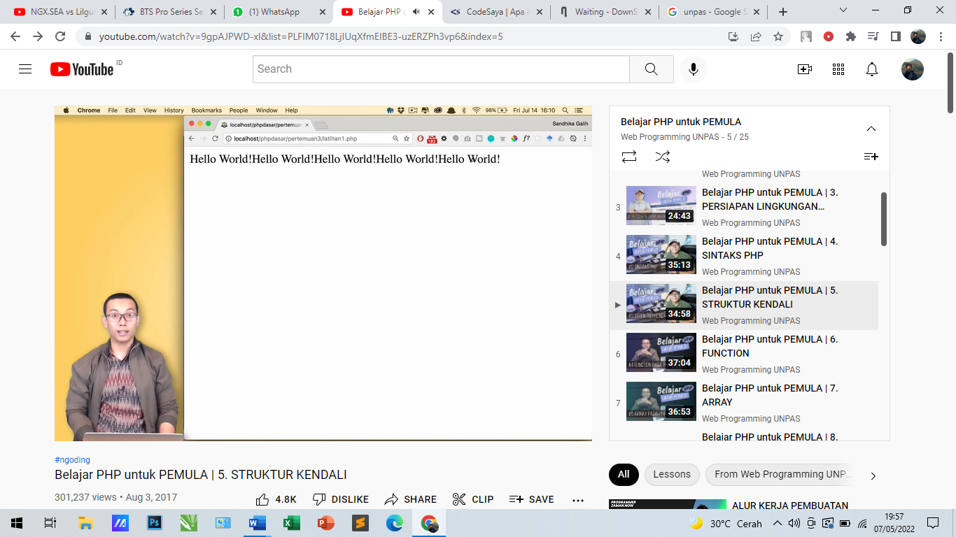

Dan selanjutnya menggunakan while, pada while ini memili kondisi yang sama dengan perulangan for, yang membedakan adalah posisi dati bagiannya saja. Seperti source code dibawah ini,

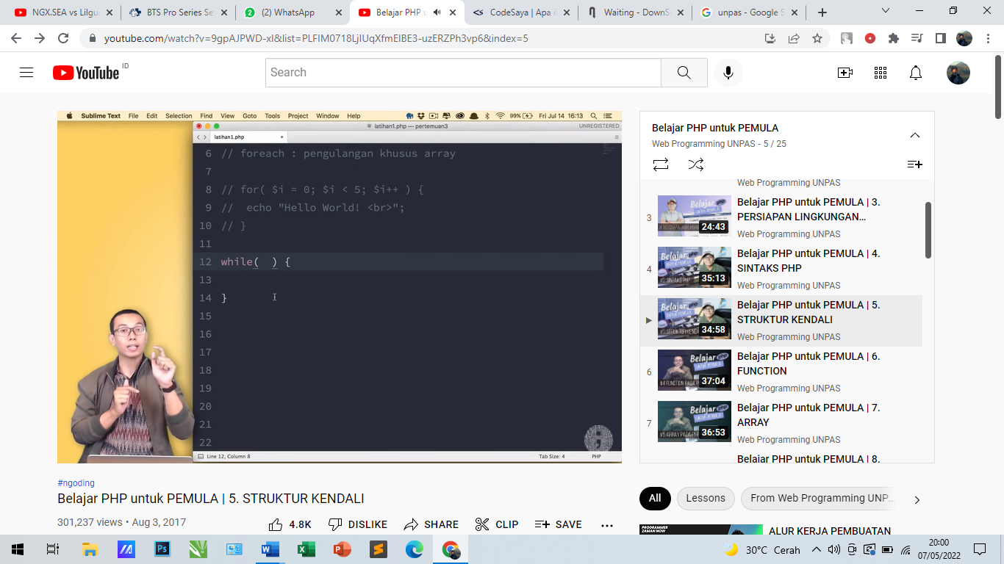

Dan melakukan perulangan yang sama dengan for, seperti berikut,

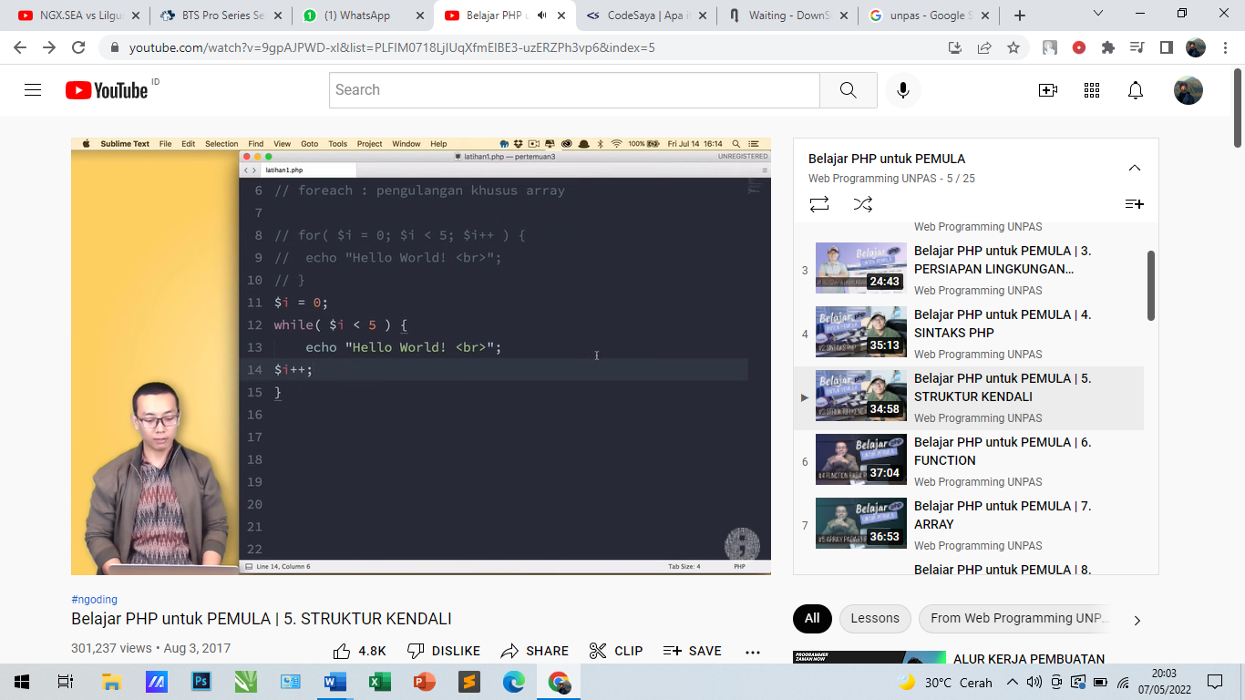

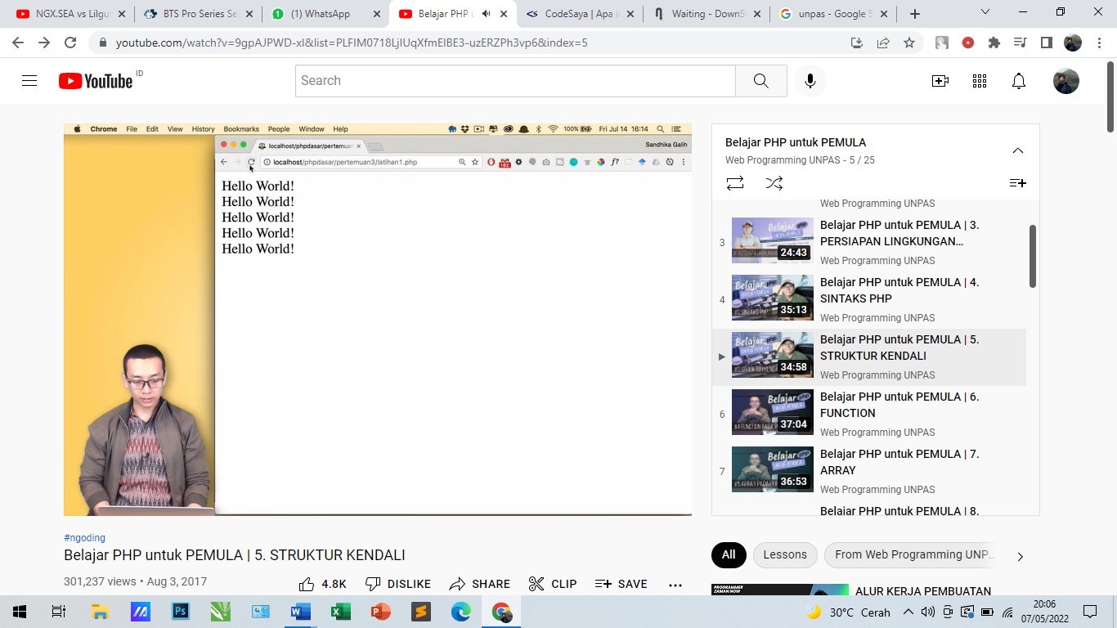Dan ketika di run, akan menghasilkan seperti ini

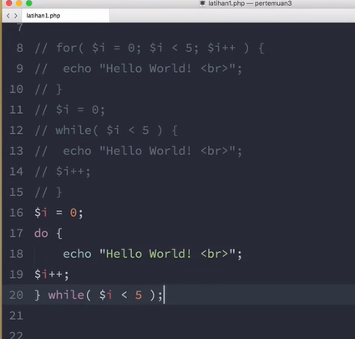Selanjtnya adalah perulangan di while, dengan sintaks dibawah ini,

Perbedaannya adalah, ketika kondisi bernilai false maka blok akan dijalankan 1 kali.

1. **VIDEO 6. FUNCTION**

Fungsi adalah suatu kumpulan blok kode, yang menerima suatu inputan, melakukan satu tugas tertentu, dan secara opsional ia bisa mengembalikan suatu nilai. Dalam tutorial-tutorial sebelumnya, kita telah mencoba beberapa fungsi bawaan php seperti var_dump dan count.

Ada beberapa fugnsi, yaitu

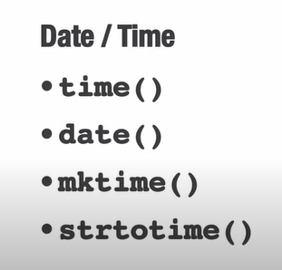

Contoh source code function memanggil library

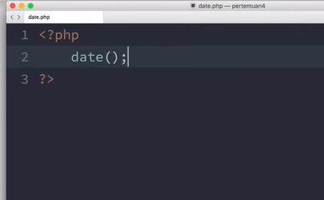

Jika dijalankan makan seperti ini

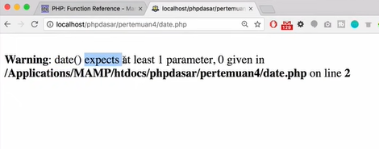

Akan error karena tidak ada parameter, jadi Parameter fungsi adalah suatu nilai yang kita lempar kedalam sebuah fungsi, nilai tersebut bisa berupa apa saja. Bisa berupa string, boolean, integer, bahkan ia juga bisa berupa fungsi yang lainnya.

**User-defined Function (fungsi yang membuat sendiri)**

Untuk membuat fungsi user defined

1. Harus mendefinisiakn fungsi terlebih dahulu

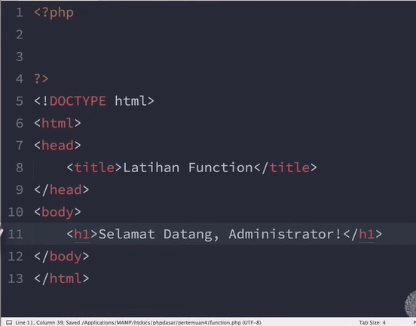Seperti dibawah ini,

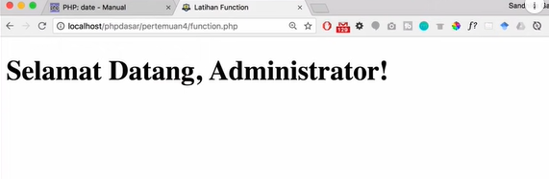Maka akan mengeluarkan output seperti ini,

Untuk lebih dinamis, program akan memunculkan waktu sesuai dengan user membuka web tersebut, dan mengganti nama dari usernya, seperti dibawah ini

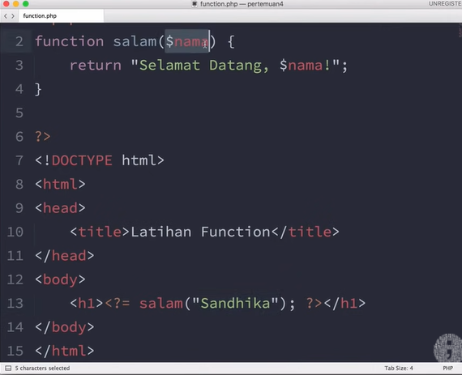

Maka akan berjalan seperti ini

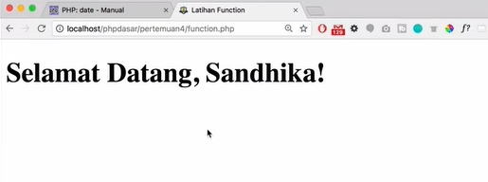

Selanjutmya untung mengganti datang nya, yaitu seperti berikut

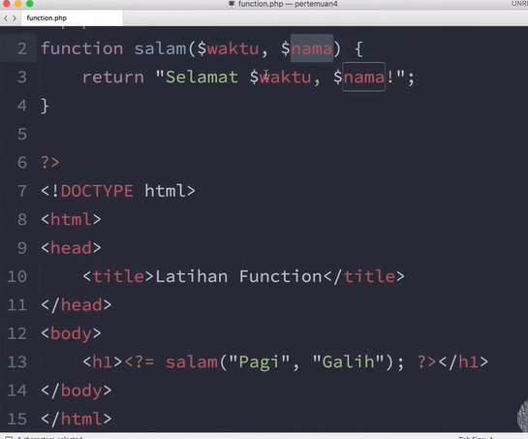

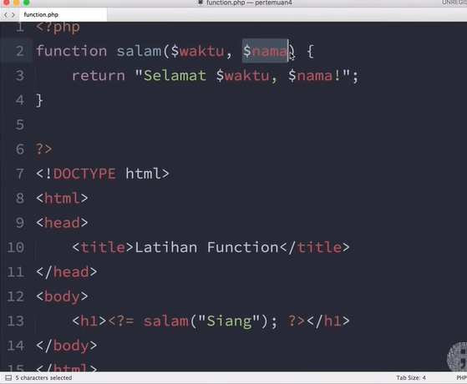Ketika hanya satu argumen, sedangkan function menginginkan 2 argumen, maka seperti ini

Maka akan error, seperti gambar dibawah ini

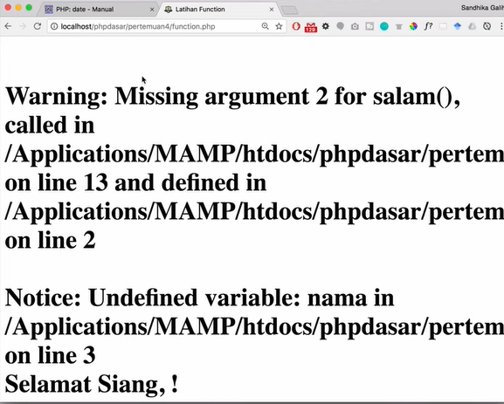

Ada solusinya, yaitu dengan mengirimkan parameter default ketika pada saaat functionnya dipanggil, maka tidak ada parameter yang dikirim ataupun kurang. Seperti berikut ini,

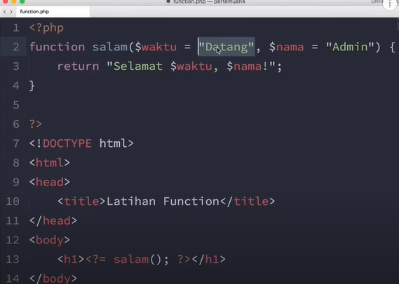

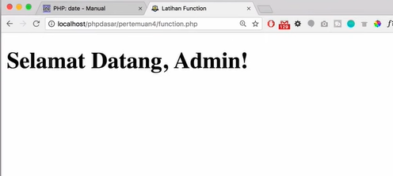Maka akan ditampilkan seperti ini

1. **VIDEO 7. ARRAY**

Dalam PHP, array adalah struktur data yang memungkinkan untuk menyimpan beberapa elemen dalam satu variabel. Elemen-elemen ini disimpan sebagai pasangan nilai-kunci. Bahkan, dapat menggunakan sebuah array setiap kali ada kebutuhan untuk menyimpan daftar dari elemen. Umumnya semua item dalam array memiliki tipe data yang serupa. Untuk implementasinya seperti berikut ini berupa nama nama hari,

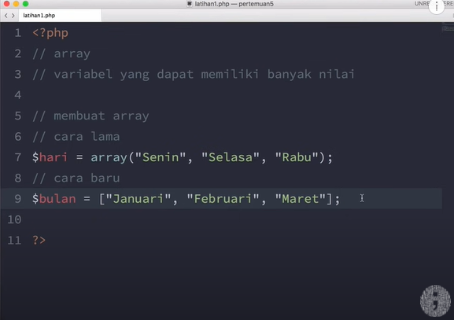

Elemen pada array, itu tipe datanya boleh beda, 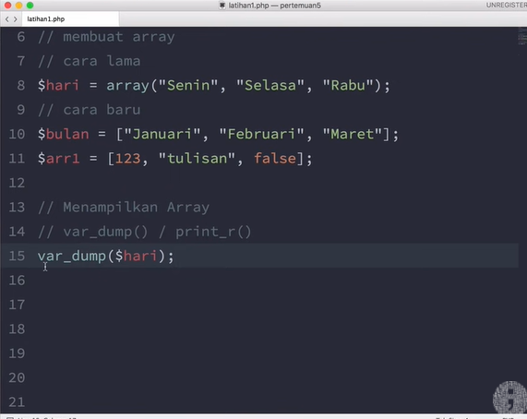Adapun cara menampilan array pada layar.

Disini echo tidak bisa menampilka array pada layar. Untuk gantinya menggunakan var_dump. Maka akan menampilkan seperti ini,

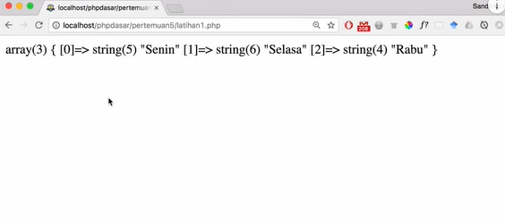

Ataupun jika page source adalah

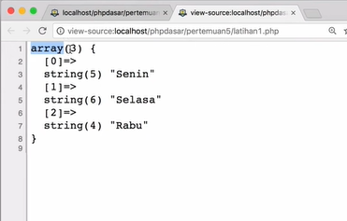

Selanjutmya adalah pasangan antara key dan value, key adalah index yag dimulai dari 0 ketika menggunakan var_dump dan print_r. seperti dibawah ini

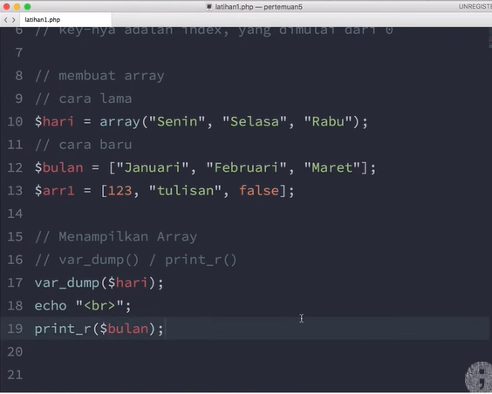

Maka akan menampilkan seperti ini

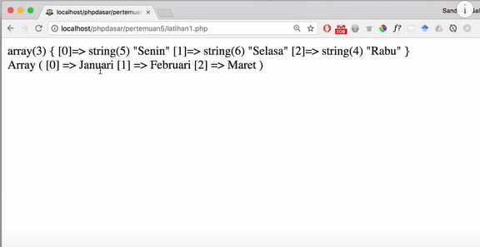

Selanjutnya, untuk menampilkan 1 elemen saja. Seperti dibawah ini dan menambahkan indeks dengan kurung siku

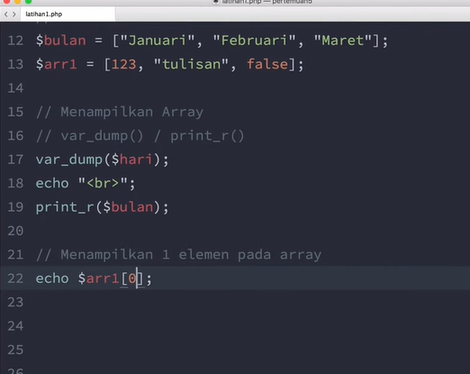

Maka akan menampilkan seperti ini

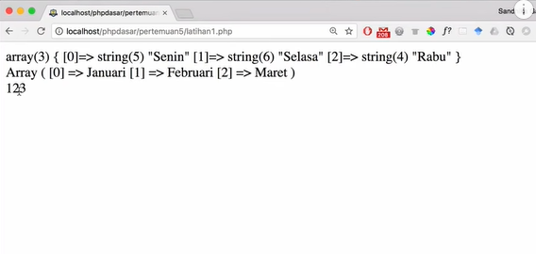

1. **VIDEO 8. ASSOCIATIVE ARRAY**

Associative Array adalah Suatu array dengan index string dimana value nya tidak disimpan secara linear, melainkan dengan memberikan key tertentu. Jenis array ini mirip dengan Indexed array tetapi tidak disimpan secara linear, setiap nilai dapat ditetapkan dengan key tipe string yang ditentukan oleh pengguna.

Contoh

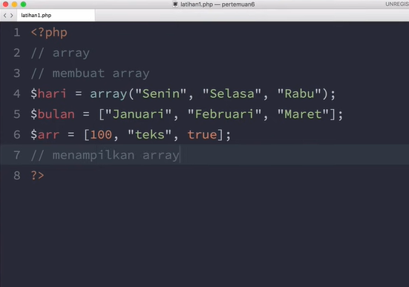

Maka, jika dijalankan akan tidak menampilkan apapun karena arraynya belum dijalankan.

Bisa menggunakan versi debuggingnya atau versi developernya. Seperti berikut ini,

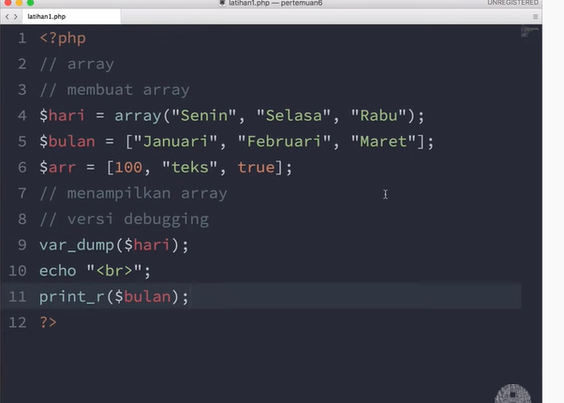

Maka akan menampilkan seperti ini,

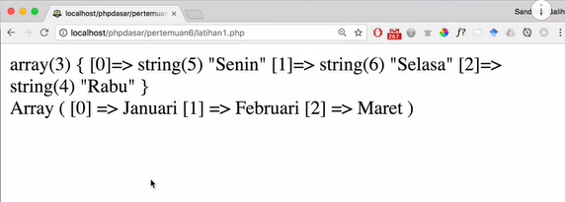

Selanjutnya, untuk menampilkan 1 elemen pada array dengan cara berikut ini,

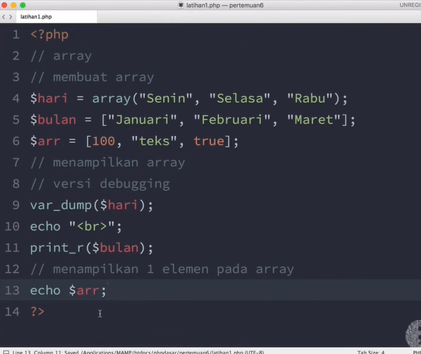

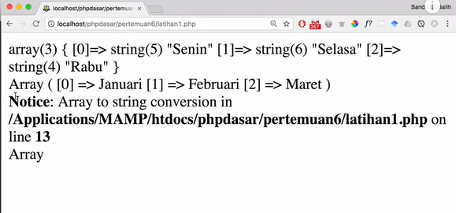Maka akan menampilkan hasil seperti ini,

Array dengan pengulangan

Berikut ini contoh pengulangan berupa sebuah kotak pada tampilan web, yaitu seperti dibawah ini,

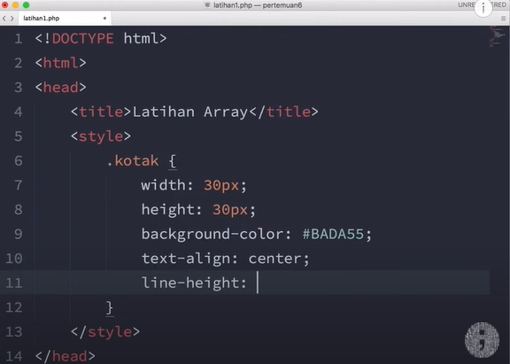

Maka akan menampilkan seperti ini,

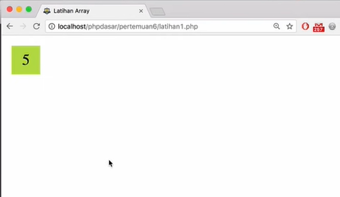

Selanjutnya, jika menampilkan angka 1 – 9 seperti dibawah ini

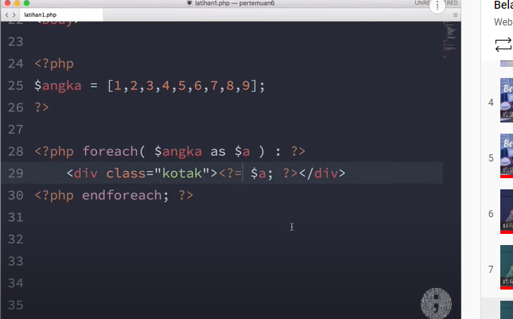

Maka akan menampilkan seperti ini

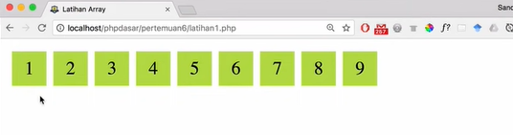

Maka jika di source code diganti angka terserah, maka akan menampilkan angka yang sesuai dengan source code diatas. Misalnya, angka 9 diganti dengan angka 0 maka pada web, angka 9 akan berubah menjadi angka 0.

Jadi, Untuk mengkakses elemen-elemen pada associative array telah ditunjukkan pada Contoh.1 dan Contoh.2 diatas. Namun cara mengakses seperti itu lebih ideal dilakukan apabila kita ingin mencetak elemen array tertentu. Bayangkan jika kita memiliki 100 elemen, kemudian harus mencetak satu persatu seperti cara pada Contoh.1 dan Contoh.2. Tentunya cara tersebut akan tidak efektif.

1. **VIDEO 9. GET & POST**

Pada metode ini umumnya data berbentuk query string yang dikirim via url, data tersebut berupa pasangan key=value yang dipisahkan dengan tanda & . Data tersebut digabung dengan url utama yang dipisahkan dengan tanda ?

Sebelum dikirim, terlebih dahulu data diproses sehingga memenuhi standar format URL. URL hanya boleh memuat huruf (besar dan kecil), angka, dan beberapa karakter lain dalam ASCII Character Set seperti (“.-_~), karakter di luar itu akan diubah ke format tertentu yang diawali tanda % kemudian diikuti dengan 2 digit hexadesimal, contoh:

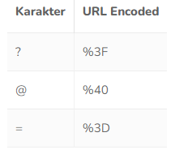

angka pada kolom (URL Encoded) merupakan nilai hexadecimal dari character ASCII, disamping itu URL juga tidak boleh memuat spasi, sehingga spasi akan diubah menjadi tanda + atau %20 . Semua proses tersebut disebut url encoding.

Berikut ini merupakan contoh penggunaan metode GET pada form. Kita buat file registrasi.php dan tuliskan kode HTML berikut ini:

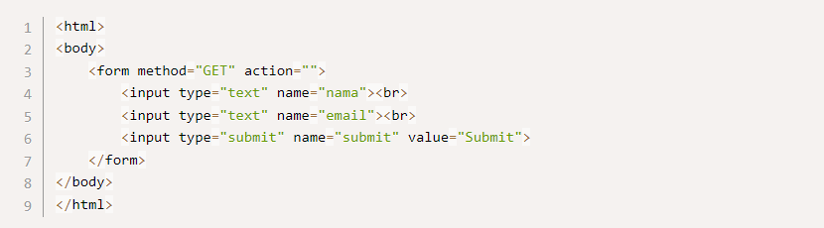

Terdapat beberapa kelebihan penggunaan metode GET, diantaranya adalah:

1. Simpel, dan data mudah diedit, misal untuk menuju halaman 5 dari suatu website, kita tinggal mengganti urlnya.
2. Halaman dapat dibookmark dan disimpan pada history browser sehingga mudah untuk diakses kembali.
3. Dapat kembali ke halaman sebelumnya dengan mudah (dengan mengklik tombol Back pada browser).
4. Dapat direfresh dengan mudah.
5. Dapat di distribusikan/dishare.

Sama seperti $_GET, variabel $_POST juga berbentuk associative array dan bersifat global yang artinya dapat diakses dimana saja, selain itu juga dapat dilakukan manipulasi sebagaimana variabel array lainnya.

Penggunaan metode POST sering kita jumpai terutama pada saat pengiriman data menggunakan form html. Misal: meneruskan contoh sebelumnya, pada file registrasi.php kita ganti method pada bagian form dari get menjadi post

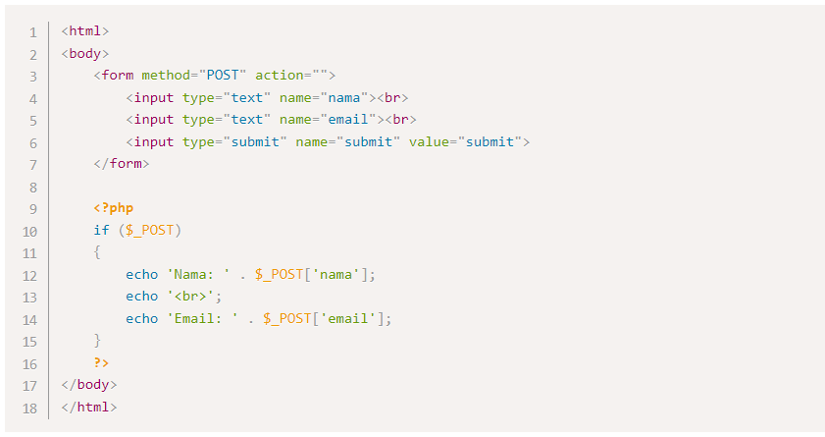seperti contoh berikut ini :

Pengiriman data menggunakan metode POST memiliki beberapa kelebihan diantaranya:

1. Lebih aman dari pada metode GET karena data yang dikirim tidak terlihat, serta parameter yang dikirim tidak disimpan pada history browser/log browser.
2. Dapat mengirim data dalam jumlah besar.
3. Dapat mengirim berbagai jenis data seperti gambar, file, dll, tidak harus teks.

GET dan POST merupakan metode yang digunakan protokol HTTP untuk pertukaran data.

Pada PHP, data yang dikirim menggunakan metode GET akan disimpan dalam variabel $_GET, sedangkan POST akan disimpan pada variabel $_POST (untuk data yang dikirim via url disimpan pada variabel $_GET).

1. **VIDEO 10. DATABASE DAN MY SQL**

Berikut ini beberapa masalah yang muncul dari sebuah data :

1. Kapasitas
2. Kecepatan
3. Keamanan
4. Duplikasi

Solusi dari masalah tersebut :

1. Skalalbilitas
2. Tersedia
3. Aman
4. Permanen

Database sekumpulan data yang dikelola berdasarkan ketentuan tertentu yang saling berkaitan sehingga memudahkan dalam pengelolaannya. Dihimpun dari berbagai sumber, secara sederhana, database atau basis data merupakan sekumpulan data atau informasi yang tersimpan secara sistematis. Database memiliki peran penting dalam perangkat untuk mengumpulkan informasi, data, atau file secara terintegrasi.

Fungsi database adalah untuk menghindari data ganda yang tersimpan. Suatu database management system (DBMS) dapat diatur supaya bisa mengenali duplikasi data ketika diinput. Namun selain untuk menghindari data ganda, database memiliki fungsi lainnya, antara lain: Mengelompokan data dan informasi. Memudahkan dalam identifikasi data. Memudahkan proses akses, menyimpan, pembaharuan, dan penghapusan data. Menjadi alternatif terkait masalah penyimpanan ruang dalam suatu aplikasi. Menjaga kualitas data yang diakses sesuai input. Menunjang kinerja aplikasi yang memerlukan penyimpanan data.  
Gambar dibawah merupakan contoh membuat database mahasiswa menggunakan MySQL :

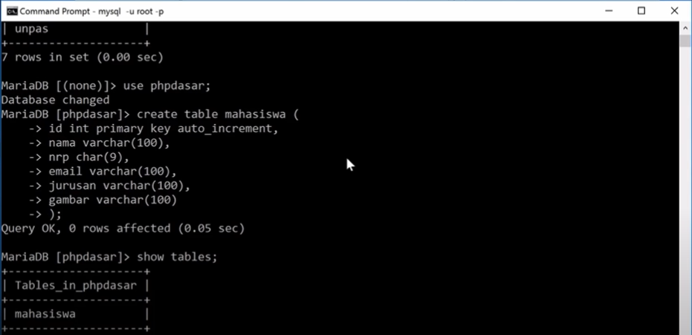

Pada table mahasiswa terdapat id,nama,nrp,email,jurusan dan gambar. Berikut ini adalah hasil jika sudah dibuat table mahasiswa.

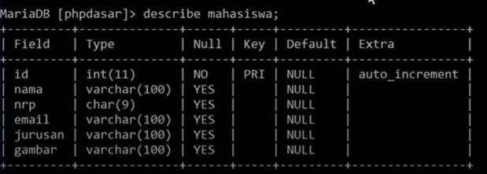

Untuk membuat database tidak harus dilakukan melalui command prompt bisa juga melalui phpmyadmin seperti gambar dibawah ini :

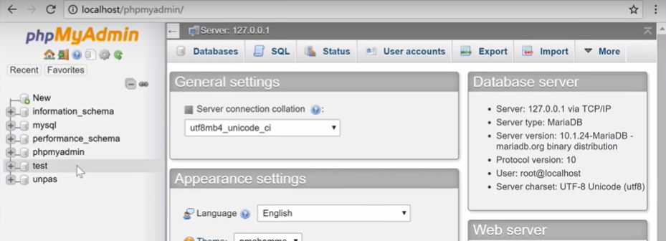

Gambar berikut ini adalah cara untuk membuat database mahasiswa dengan phpmyadmin :

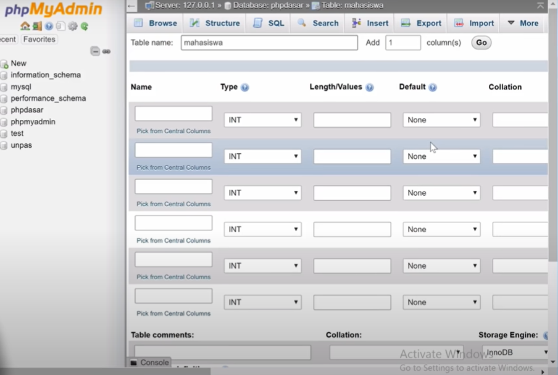

Dengan phpmyadmin membuat database mahasiswa menjadi lebih mudah.

1. **VIDEO 11. PHP & MYSQL**

Untuk menghubungkan halaman website yang telah dibuat, dengan my SQL dan PHP bisa menghubungkan dengan beberapa cara berikut ini :

1. Ekstensi MySQL
2. Ekstensi MySQLi
3. PDO(PHP Data Objek)



Code diatas merupakan konek php dengan mysqli

Setelah konek php dengan mysql kemudian buka lemari/data nya

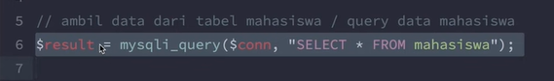

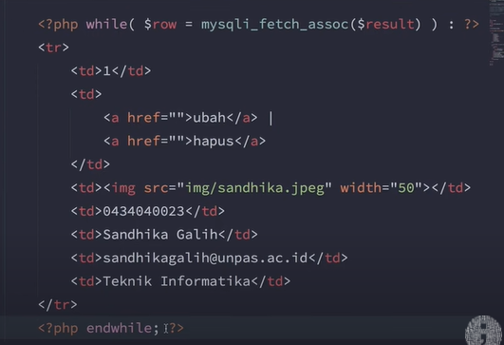

Menambahkan data yang sama dengan melakukan perulangan while diakhiri dengan endwhile. Maka akan tampil data before dan after bisa dilihat pada gambar dibawah ini :

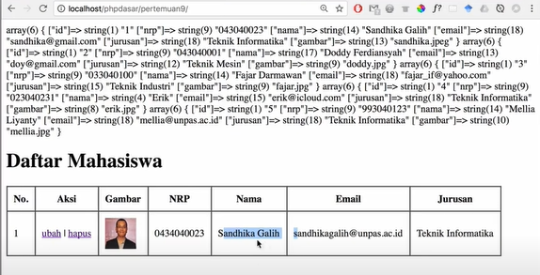

Datanya akan bertambah di table daftar mahasiswa :

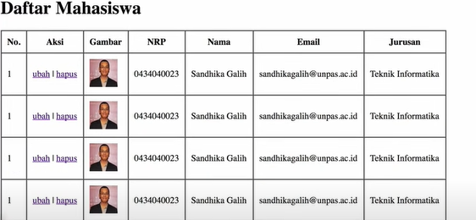



Source code diatas untuk menampilkan gambar profil yang berbeda



Gambar profil

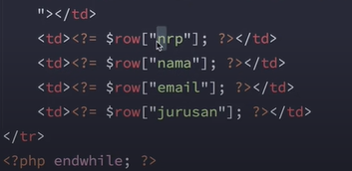

Mengganti semua source code yang didalam perulangan while untuk memasukan data yang berbeda.

Hasil akhir :

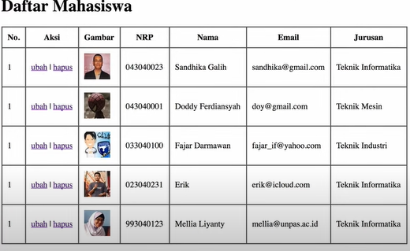

Var dump sangat fleksibel untuk digunakan untuk numerik,array,asosiatif dsb. Kekurangannya adalah data yang disajikan menjadi double. Lebih baik menggunakan row (numerik) atau assoc.

1. **VIDEO 12. INSERT & DELETE**

Pada pembahasan kali ini, menjelaskan tentang Insert dan Delete pada suatu web. CRUD merupakan Create Read Update and Delete sering digunakan untuk membuat suatu website dan aplikasi. CRUD ini bagian yang sangat penting untuk membuat website. Langkah untuk membuat CRUD membuat database terlebih dahulu kemudian membuat file html dan php. Jika ingin membuat tampilan web menarik bisa melakukan dengan css.

Membuat source code data mahasiswa :

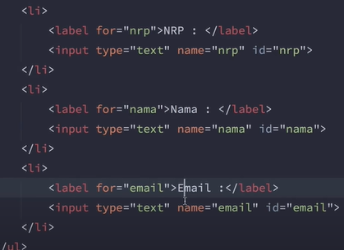

Source code tambah data dengan tombol button :

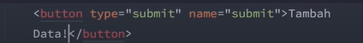

Cek terlebih dahulu tombol submit apakah sudah masuk atau belum :

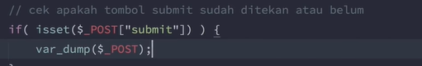

Melakukan tambah data pada website :

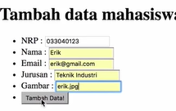

Jika data sudah masuk maka akan tampil dan dikirimkan pada halaman itu sendiri bisa dilihat gambar dibawah ini :



Kemudian melakukan koneksi ke mysqli, root digunakan untuk membuat password nya. Phpdasar berasal dari folder yang dibuat didalam database.



Melakukan pengambilan data dari database yang telah dibuat :

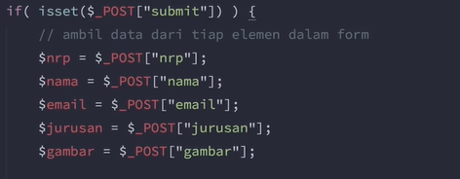

Dimasukan kedalam mahasiswa :

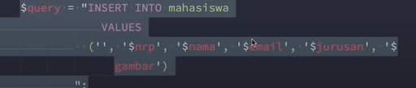

Melakukan cek apakah data telah berhasil ditambahkan atau tidak :

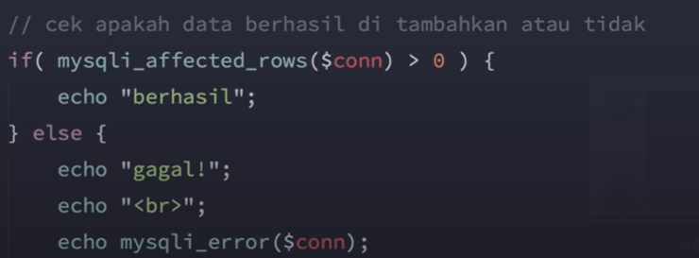

Jika error maka terdapat pesan error pada browser, jangan lupa memberi tanda petik di dalam my sql querynya.

Membuat function agar tambah mahasiswa menjadi berhasil :

Function tambah ini akan menerima inputan tambah berupa data

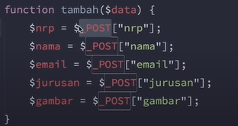

$_POST dikirim ke functionya ditangkap oleh data maka dari itu $_POST diubah menjadi $data.

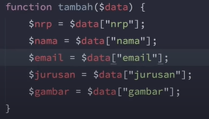

Pindahkan data query yang dibuat tadi kedalam file function.php dibawahnya function tambah.

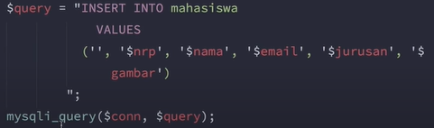

Jika ingin tambah mahasiswa pastikan harus mengisi form yang tersedia dengan melakukan required pada form tambah di html. Agar jika user mengisi nama kosong maka akan tertulis :

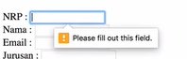

Hati-hati ketika melakukan pengisian data karena rentan bisa diisi oleh script contoh :

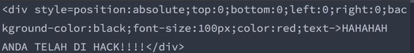

Maka akan terjadi :

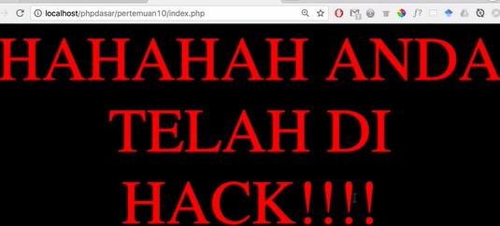

Walaupun data tidak hilang tetapi hal ini dapat membuat tampilan menjadi tidak enak dipandang. Solusi cara mengatasi tersebut adalah menambahkan htmlspecialchars kedalam function tambah agar tidak menampilkan elemen html nya.

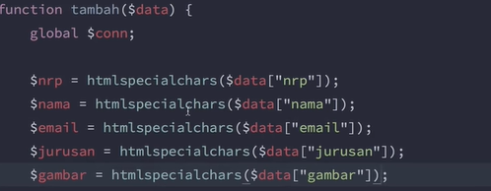

Membuat file agar bisa dihapus

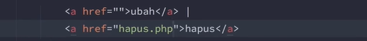

Contoh untuk menghapus id maka ditambahkan ? dengan id seperti gambar dibawah ini :

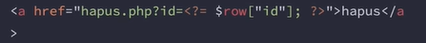

Pastikan id pada database website telah berubah.

Membuat file hapus.php kemudian menambahkan data yang ingin dihapus, disini mengambil hapus id.

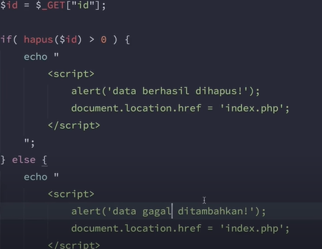

Hubungkan terlebih dahulu file hapus.php

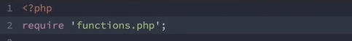

Setelah itu buat function hapusnya

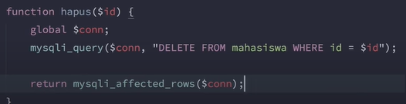

Global $conn; untuk memanggil koneksi kemudian jalankan querynya seperti gambar diatas.

Jika sudah berhasil maka akan tampil seperti berikut ini :

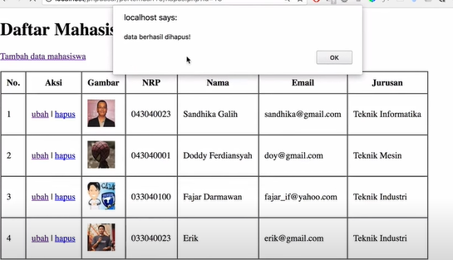

1. **VIDEO 13. UPDATE**

Masih dalam pembahasan yang sama yaitu CRUD kali ini, masuk ke bagian UPDATE. Untuk memudahkan membuat source code nya duplicate saja file yang telah dibuat berikut ini contohnya :

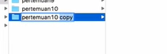

Membuat kolom untuk ubah seperti hapus yang telah dibuat dengan parameter id sama speerti hapus.php

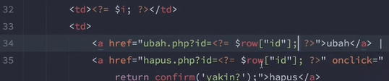

Kemudian membuat file ubah.php isinya copy paste sama dengan tambah.php

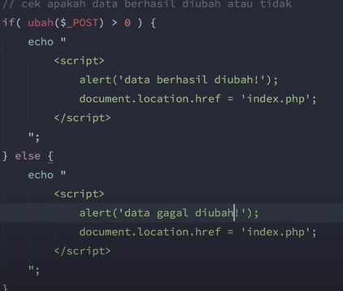

Jika sudah diganti semuanya maka akan tampil seperti ini :

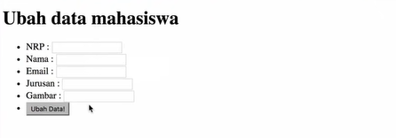

Ambil data id di URL nya :

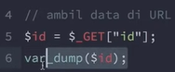

Kemudian ambil data mahasiswa menggunakan query berdasarkan id.

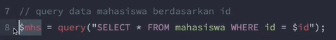

$mhs berisi data mahasiswanya.

Setelah itu isi value nya yang berisi nrp,nama,email dsb seperti contoh dibawah ini :

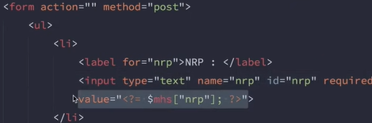

Membuat function ubah agar ubah dapat dijalankan.

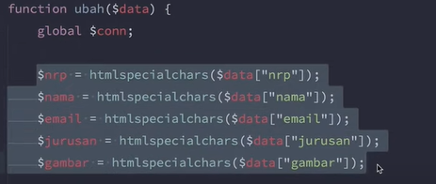

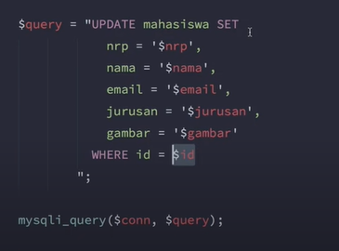

Untuk khusus WHERE id = $id dikarenakan di function kita tidak ada id maka bisa ditambahkan seperti ini :

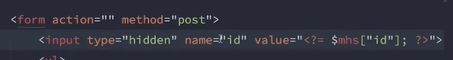

Id ini bertipe hidden agar user tidak bisa merubah id yang telah dijalankan karena jika, diubah-ubah id nya menyebabkan error.

Langkah terakhir menambahkan id kedalam function ubah :

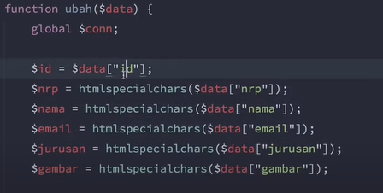

1. **VIDEO 14. SEARCHING**

Lakukan pengurutan berdasarkan mahasiswa paling baru ditambahkan id ASC (ascending) dari terbesar ke terkecil ataupun DESC terkecil ke terbesar.

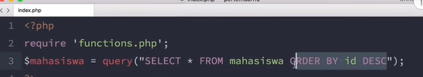

* Membuat form search

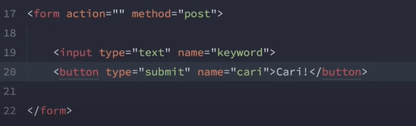

Maka akan tampil seperti ini :

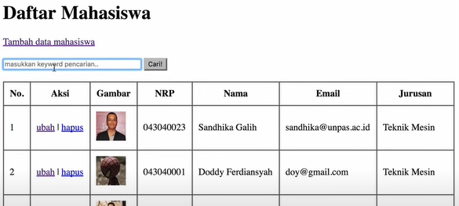

Jika tombol cari diklik kita akan mencari mahasiswa berdasarkan keyword yang telah dimasukan nama,nrp dsb.

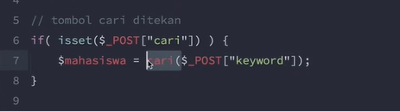

Kemudian membuat function cari dengan parameter $keyword di function.php

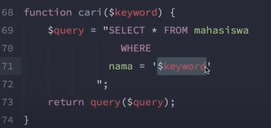

Jika ingin search mahasiswa nama depan nya saja maka diberi source code seperti ini :

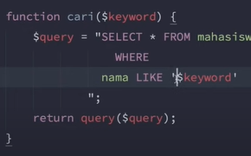

1. **VIDEO 15.**

File Handling

● <input type=’file’ … (input yang khusus menangani file)

● enctype (format encoding file)

● $_FILES (khusus dibuat menangani data file)

● move_uploaded_file (memindahkan file kedalam server)

yang akan kita ubah adalah tambah gambar menjadi upload

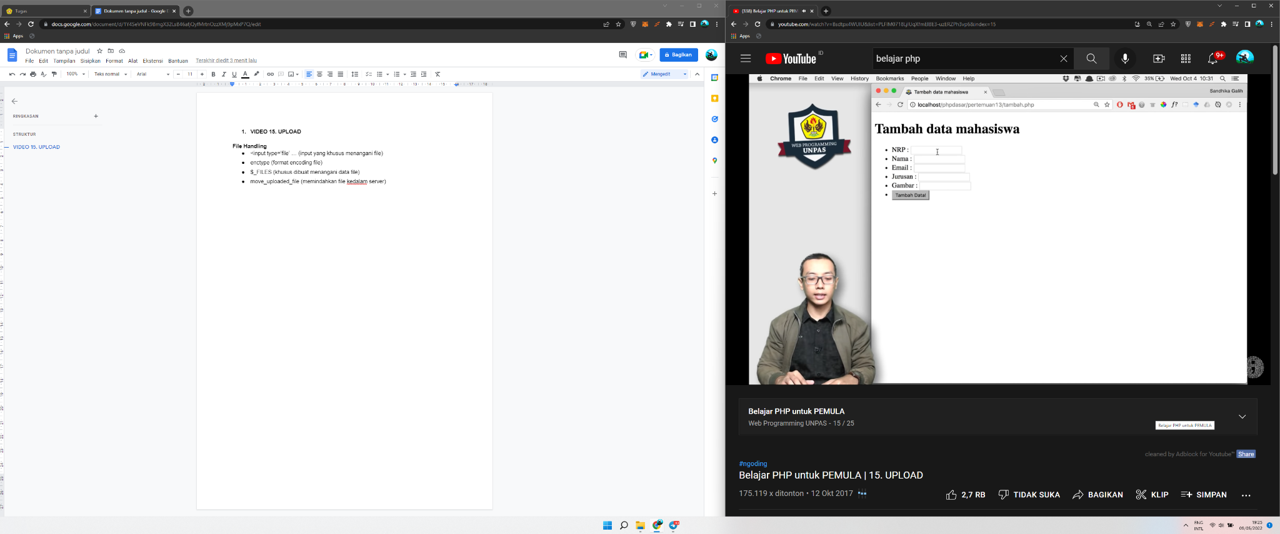

ubah input type text menjadi file

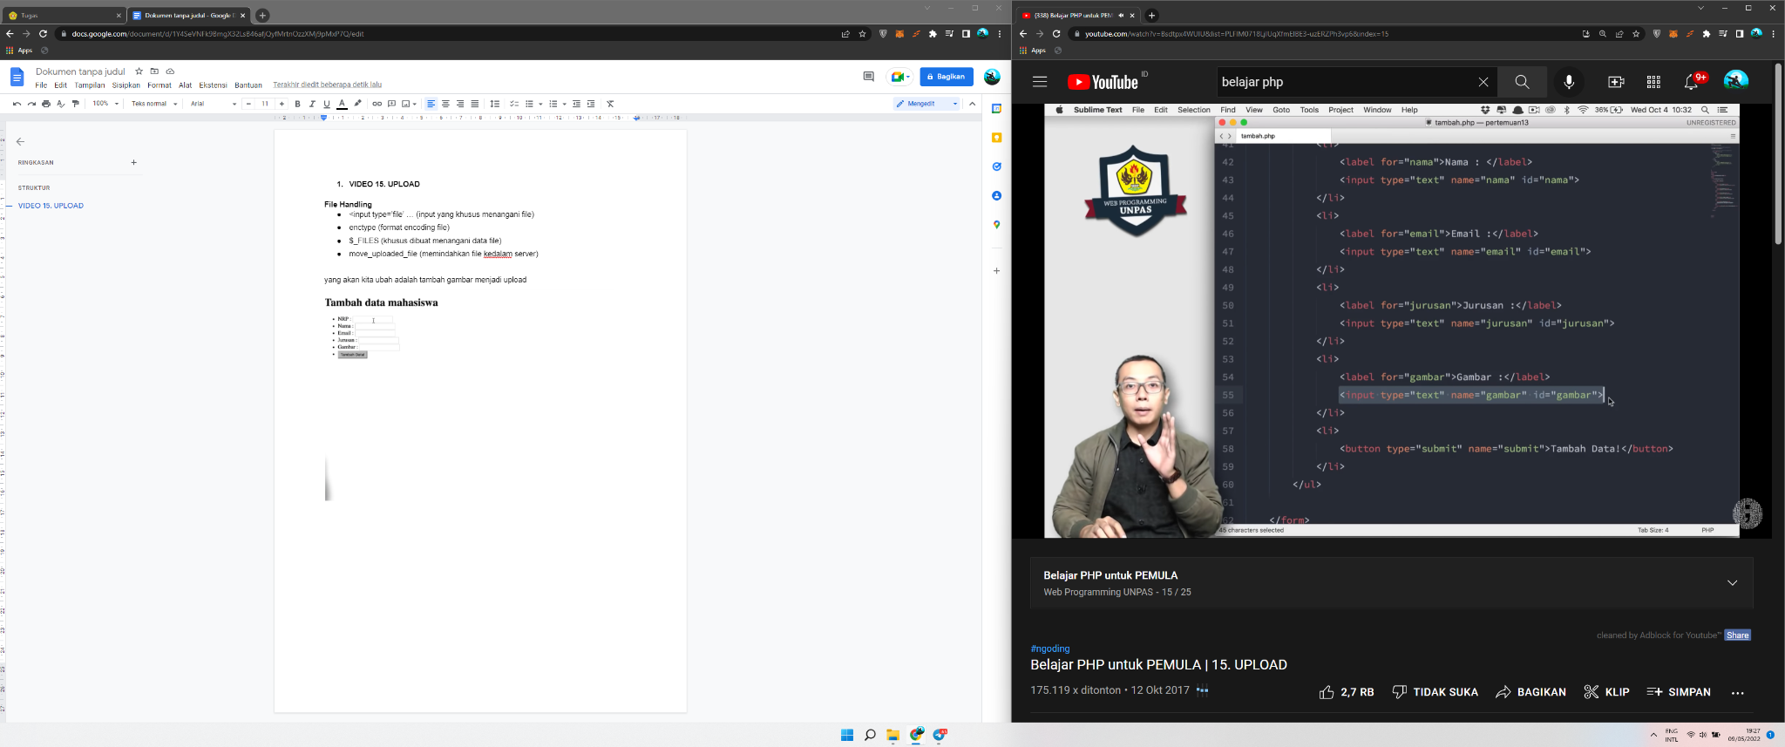

Jika sudah maka tampilannya akan menjadi seperti ini

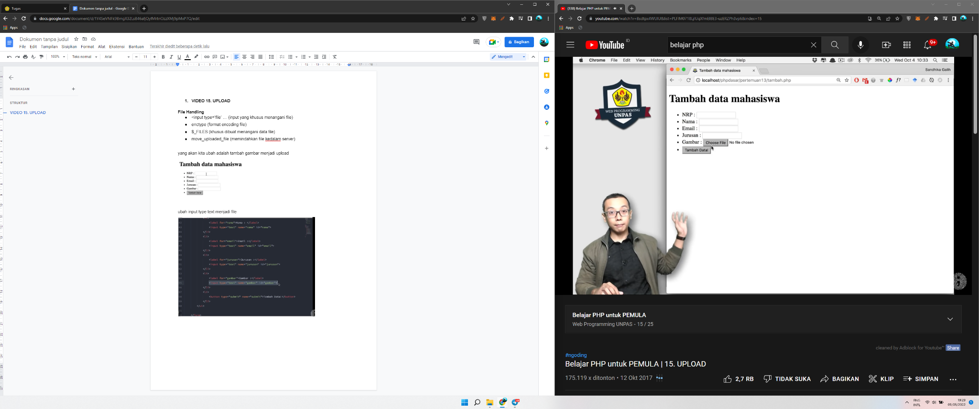

Lalu tambahkan var_dump($_POST);die;

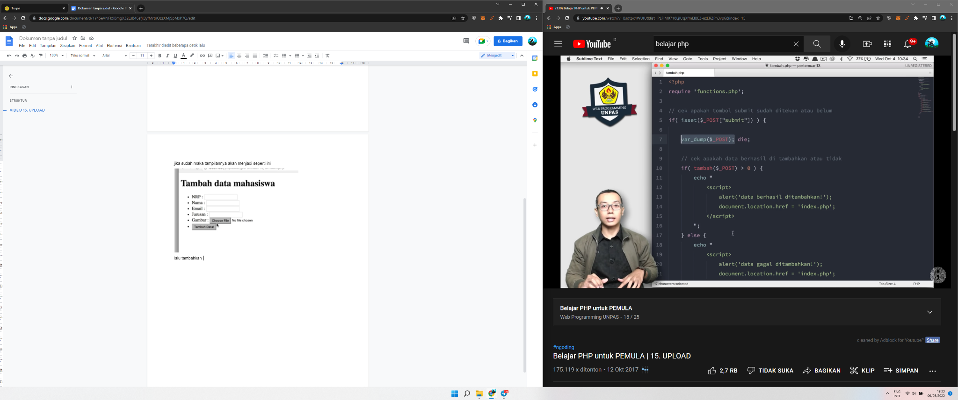

1. **VIDEO 16. REGISTRASI**

**Login System**

* **registrasi**
* login
* session
* cookie

Untuk membuat fitur registrasi, tambahkan tabel didalam database untuk menyimpan beberapa data user seperti username email password dll

pastikan password sudah di enkripsi

buat halaman sederhana kurang lebih seperti ini

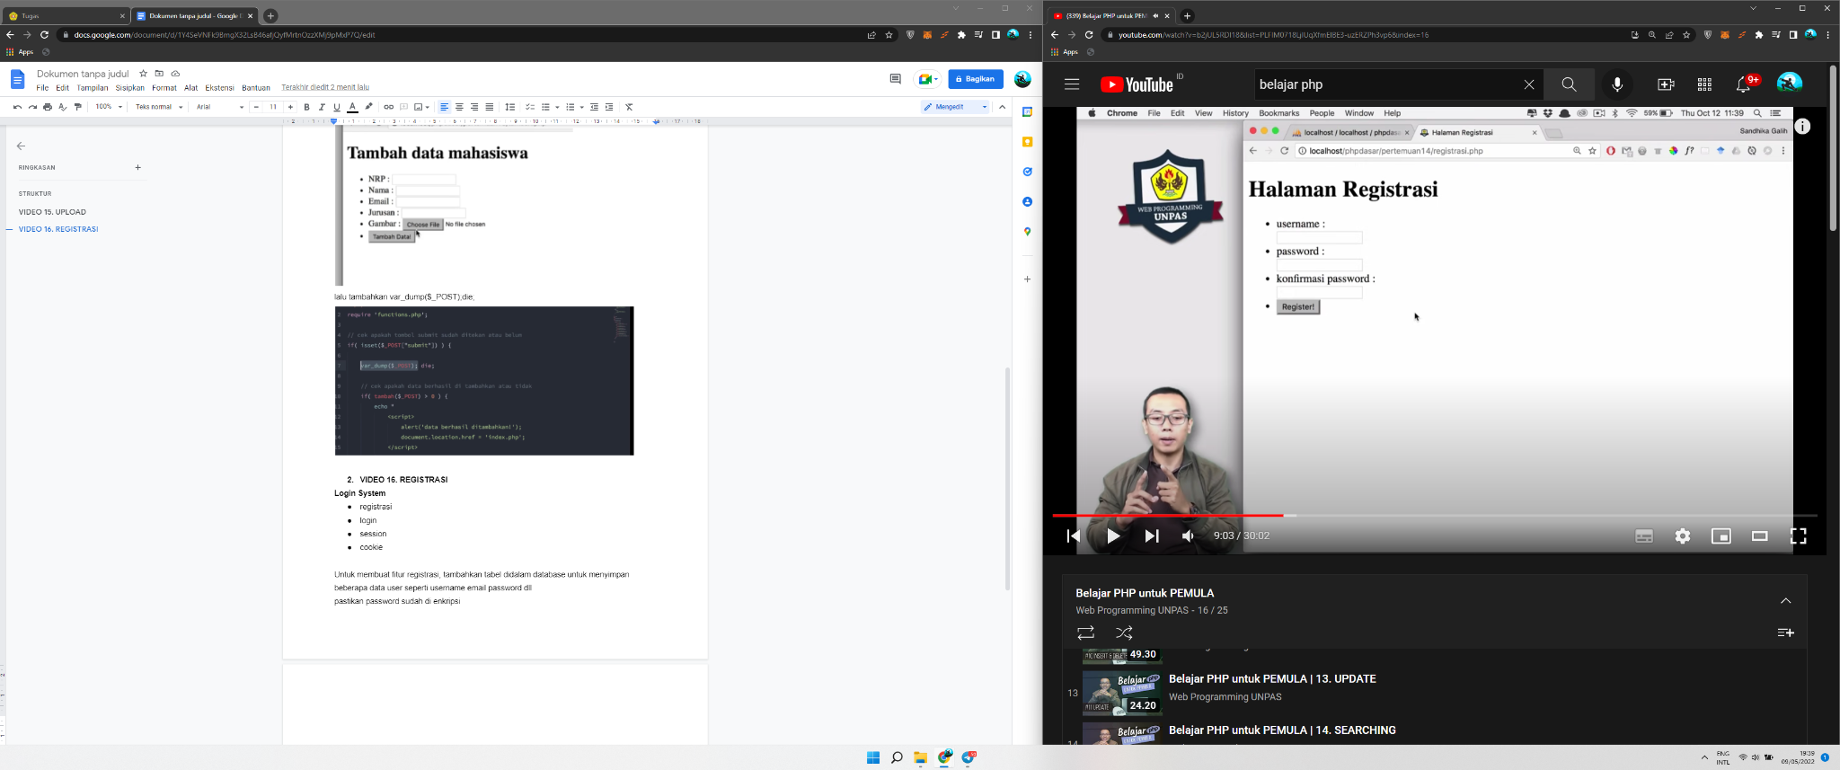

lalu buat tabel di dalam mysql untuk menyimpan data user

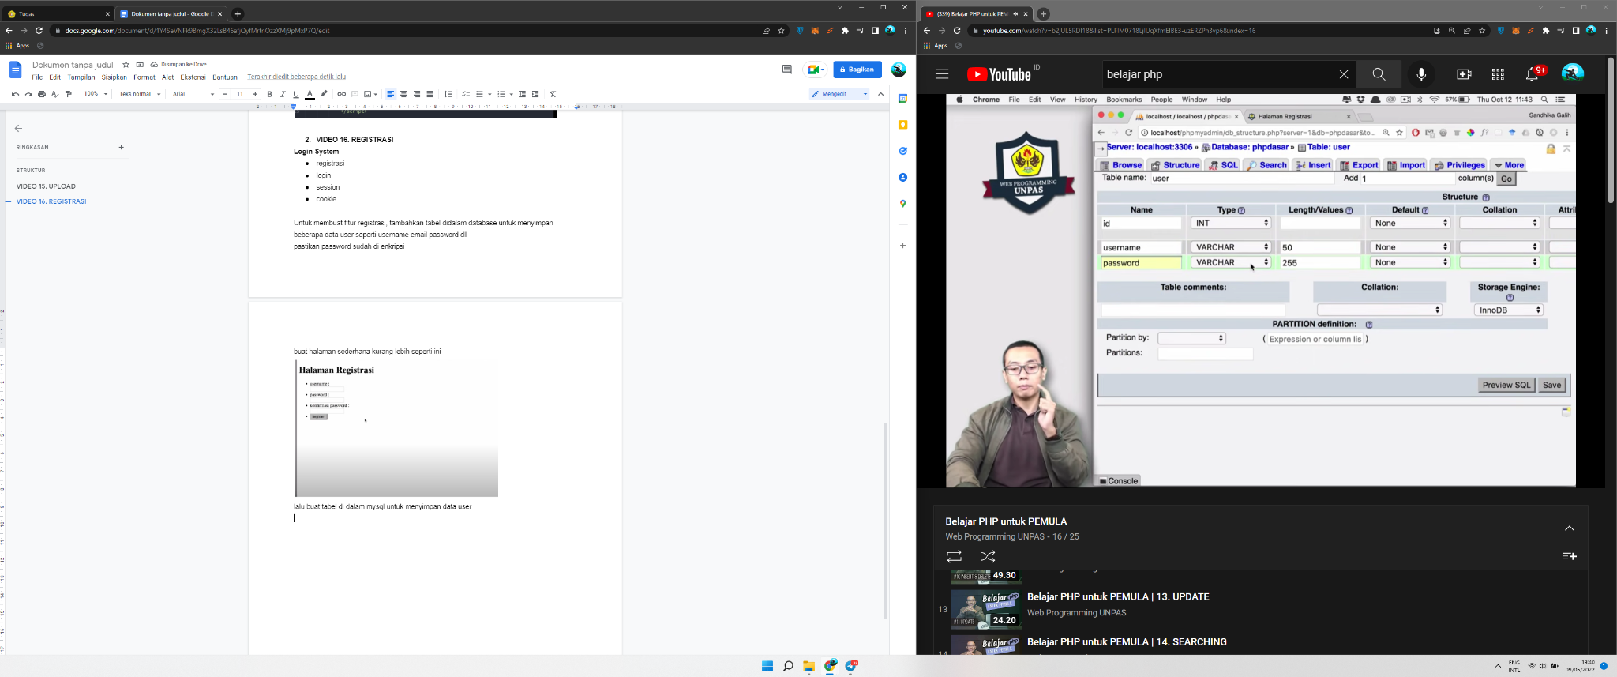

lalu pastikan username yang sudah ada tidak dapat registrasi

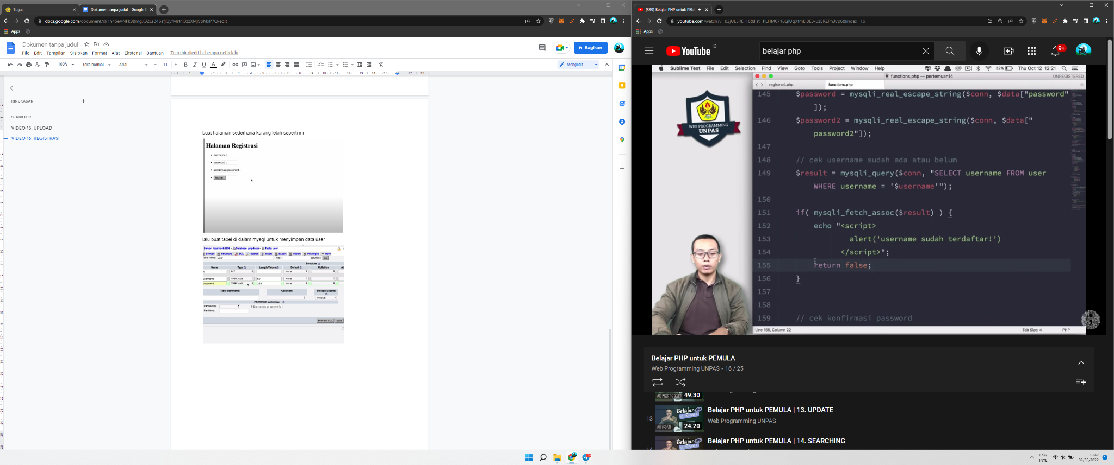

1. **VIDEO 17. LOGIN**

**Login System**

* registrasi
* **login**
* session
* cookie

kita akan menggunakan bcrypt algorithm untuk mengekripsi password

sebelum itu kita akan membuat menu login, kurang lebih seperti ini

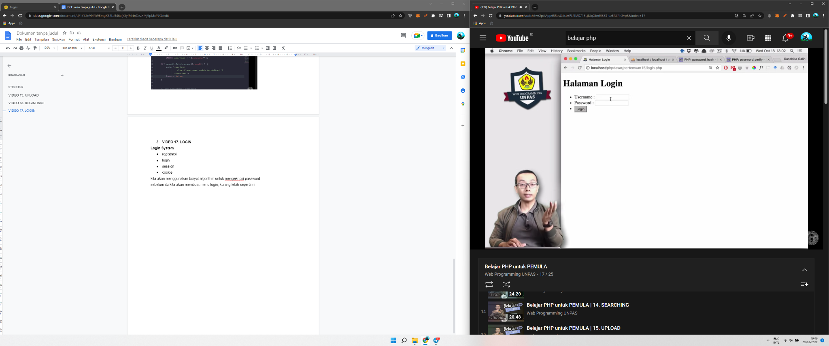

verifikasi password supaya user dapat mengakses sistem

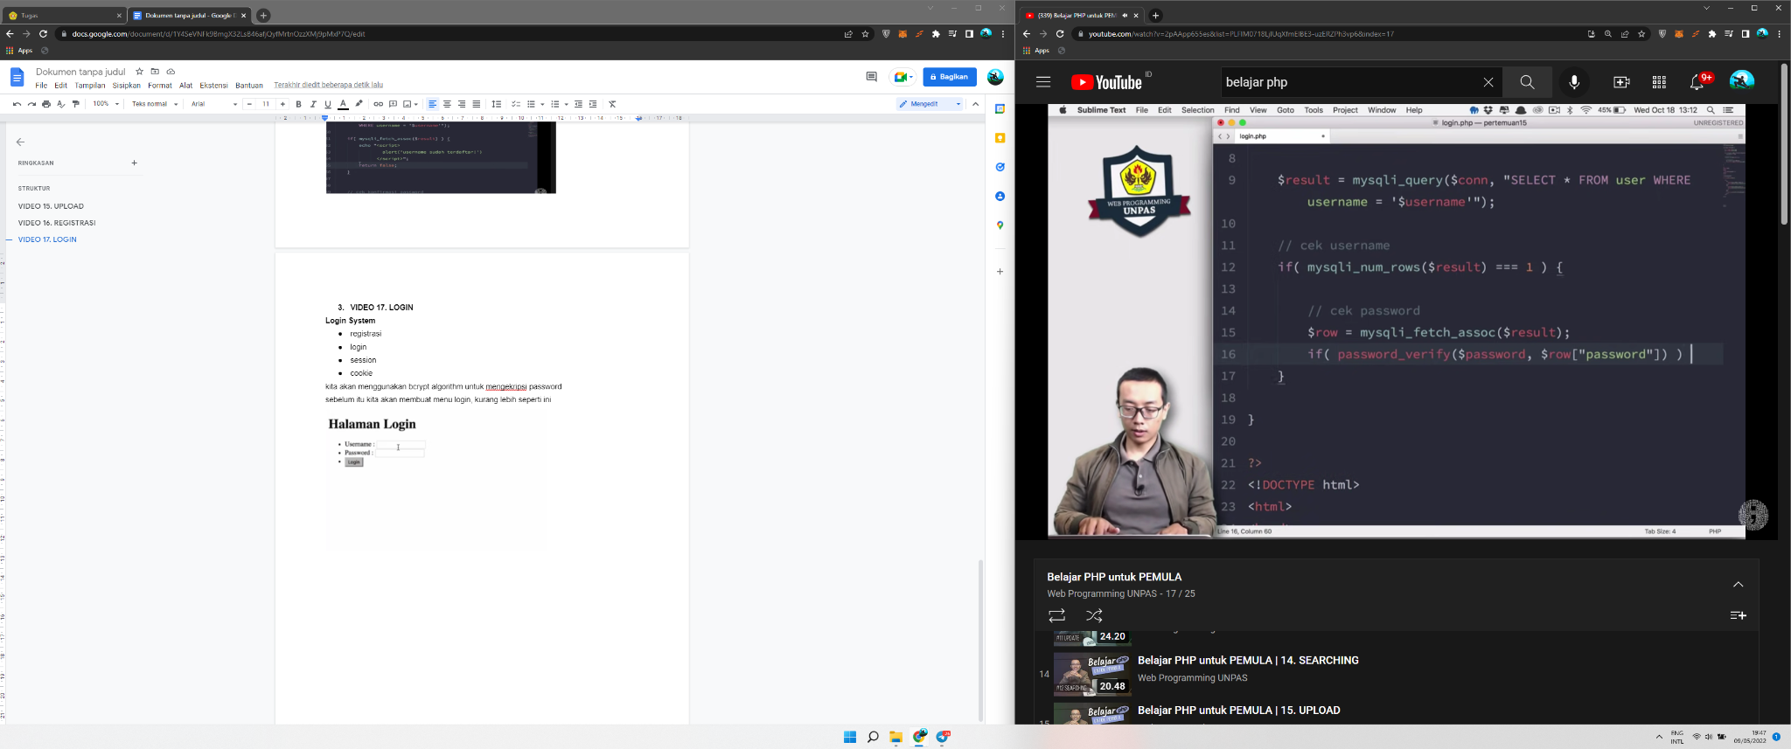

buat kode seperti ini supaya menampilkan sukses login ataupun error

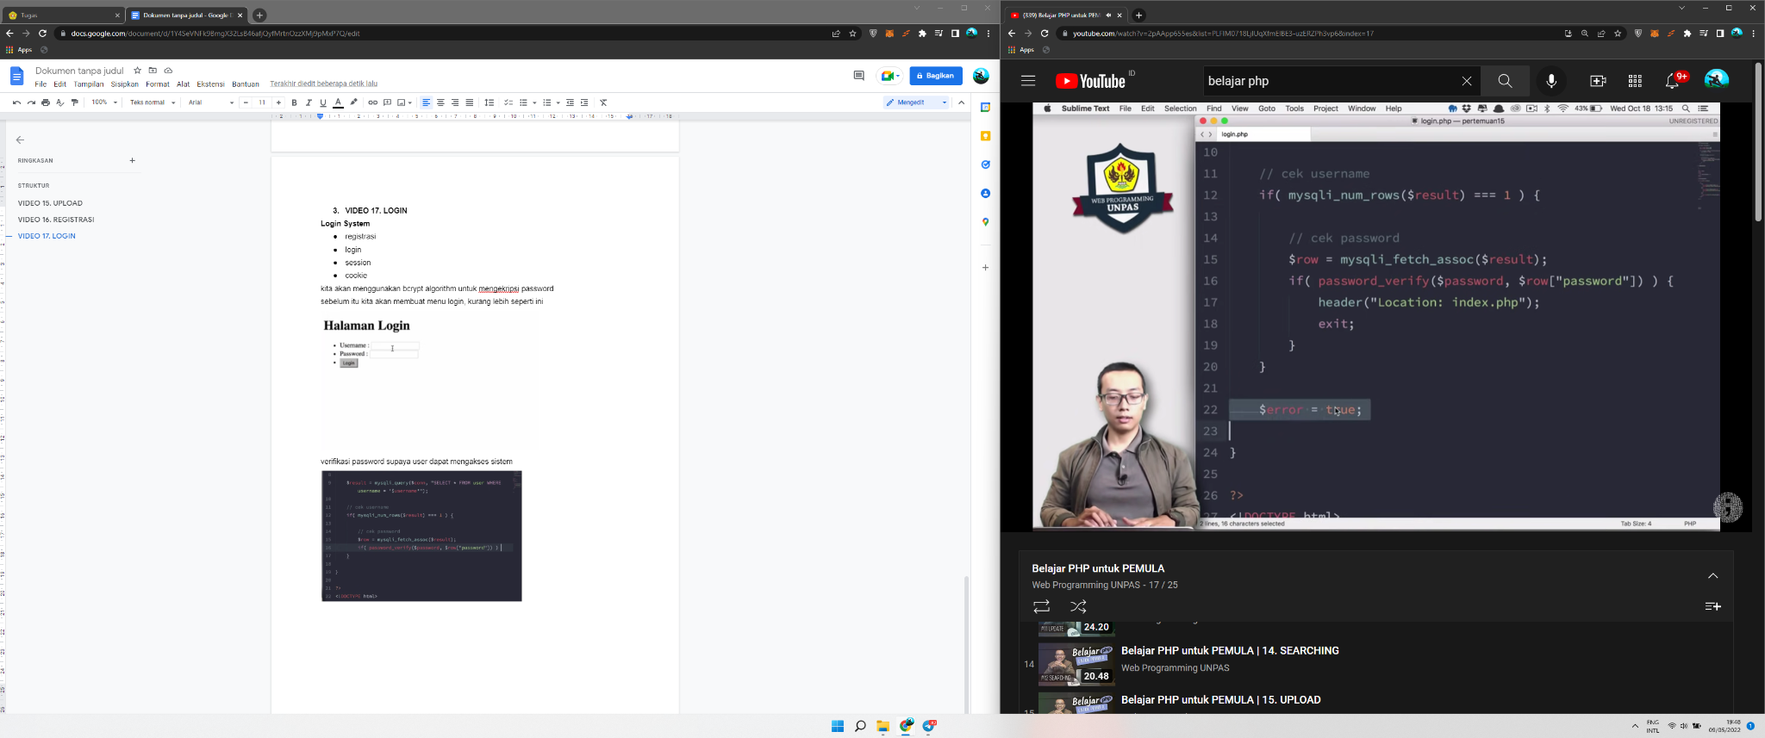

1. **VIDEO 18. SESSION**

**Login System**

* registrasi
* login
* **session**
* cookie

Mekanisme penyimpanan informasi ke dalam variabel agar bisa digunakan di lebih dari satu halaman. informasi disimpan di server. session dan cookie berkaitan sangat erat. session di simpan didalam server sedangkan cookie disimpan di client.

variabel global yang menangani session adalah $_SESSION

untuk mengisikan data kita harus menjalankan session_start()

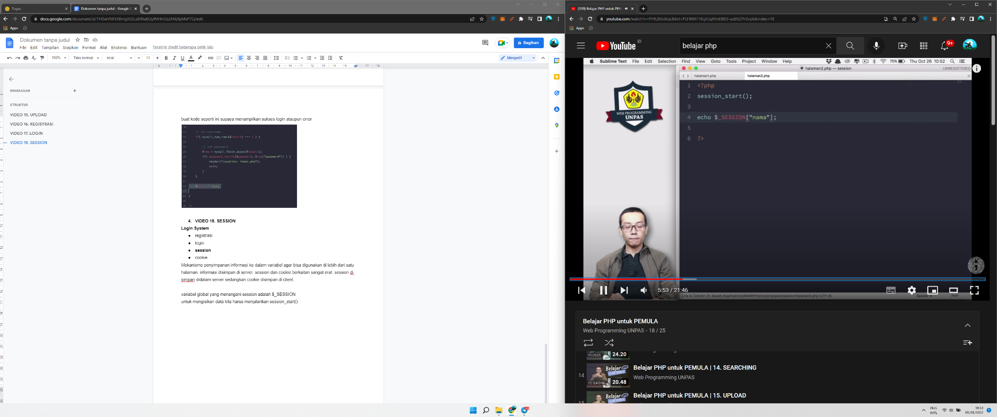

kembalikan ke halaman login jika user logout atau session telah habis

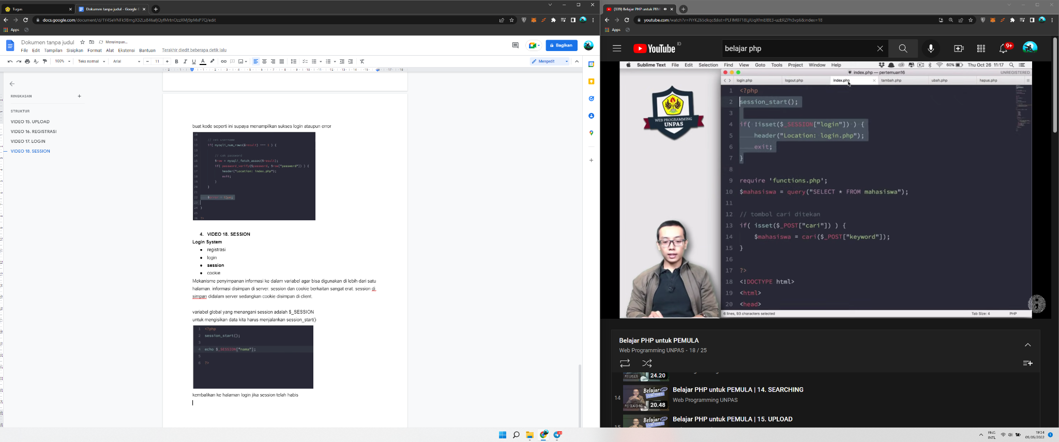

Jika user tidak login maka tidak bisa diarahkan ke halaman user

1. **VIDEO 19. COOKIE**

**Login System**

* registrasi
* login
* session
* **cookie**

Informasi cookie di simpan di browser/ client. cookie digunakan untuk mengenali user, digunakan untuk fitur shopping art, personalisasi, remember me dll untuk membuat remember me.

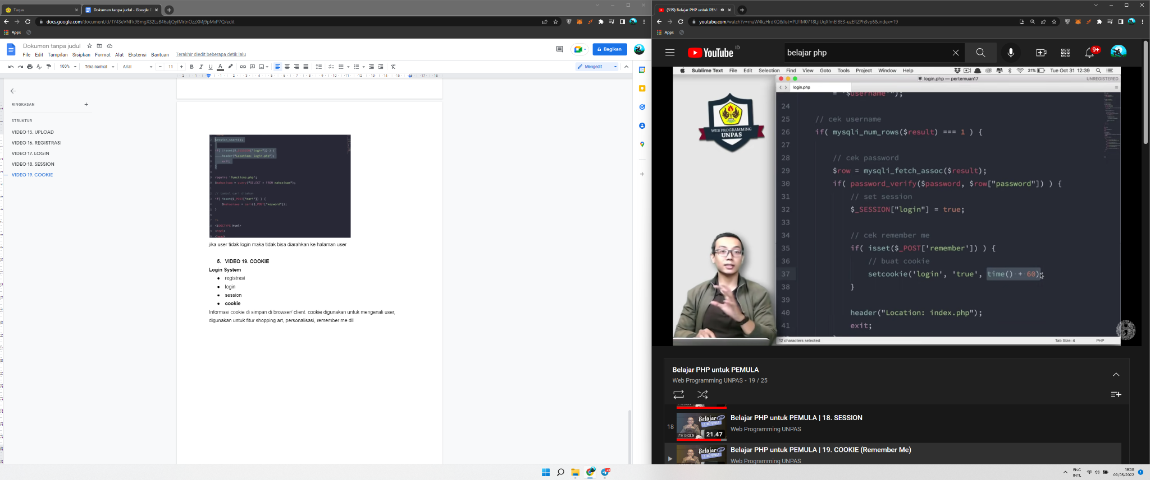

jika sessionnya ada, pindahkan ke index / halaman user

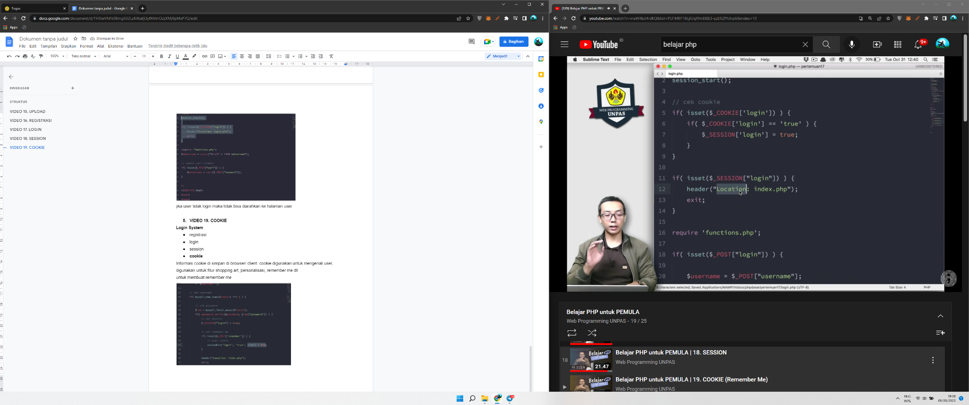

Jika session login true dan bukan cookie duplikat, maka

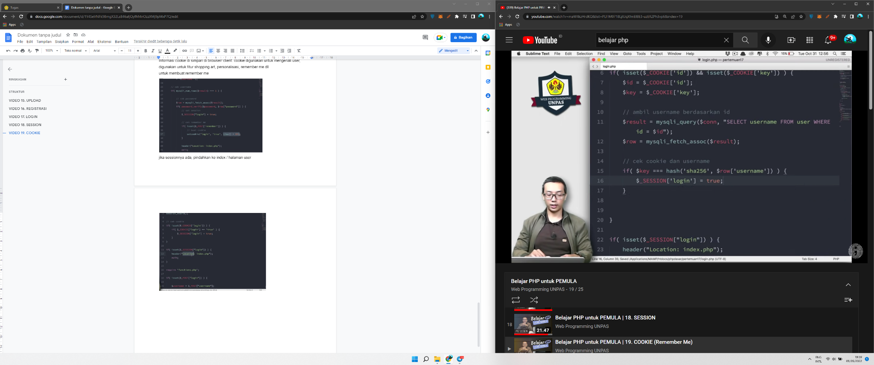

user akan diizinkan masuk, jika false maka akan muncul error

1. **VIDEO 20.**
2. **VIDEO 21 & 22. LIVE SEARCH (MENGGUNAKAN AJAX)**

Untuk membuat pencarian secara langsung, dibutuhkan beberapa komponen tambahan yaitu AJAX atau Aysnchronous. Dengan menggunakan AJAX web tidak perlu memuat ulang web, cukup memuat ulang beberapa bagian saja yang dibutuhkan. Sebelum menggunakan AJAX rata2 menggunakan Synchronous dibutuhkan waktu tertentu untuk memproses data baru dan menambahkannya, lalu memuat ulang seluruh data pada web. Berikut skema Synchronous dan Aysnchronous:

Synchronous

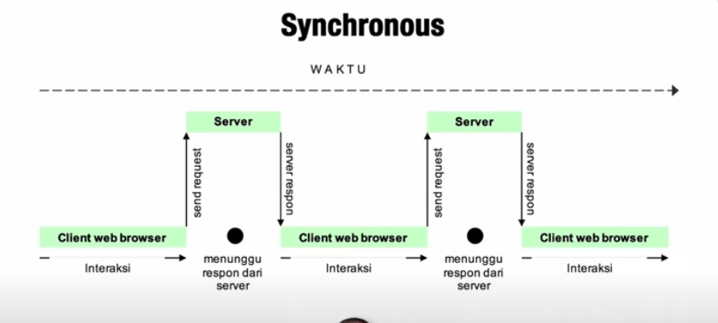

Aysnchronous

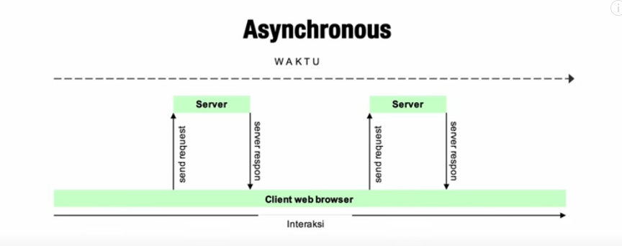

Pengimplementasian AJAX agar dapat melakukan live search:

1. Membuat file indeks.php dan script.js
2. Pada indeks.php sudah terdapat html dan terkoneksi ke database (Materi sebelumnya).
3. Lalu sambungkan script.js pada indexs.php
4. Memisahkan atau mengkelompokan terlebih dahulu tabel hasil yang telah dibuat sebelumnya dengan membuat div baru dengan id container.
5. Pada script.js definisikan elemen2 yang dibutuhkan. Seperti gambar berikut: 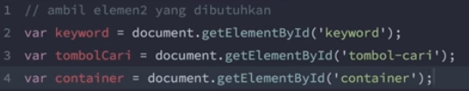
6. Sesudah itu, untuk menangkap keyword yang ditulis buat logika seperti gambar berikut:

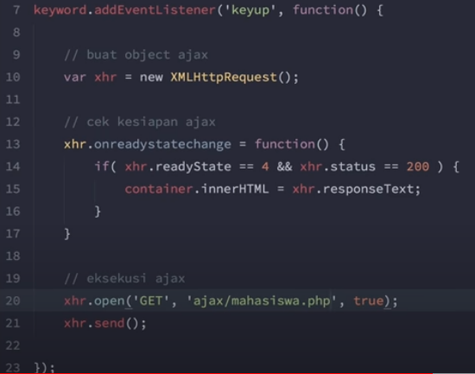

1. Berikutnya membuat sebuah file baru bernama mahasiswa.php yang seperti gambar berikut:

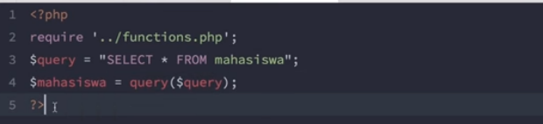

1. Lalu agar tampilan yang dihasilkan lebih rapi copy tabel hasil pada indeks.php
2. Setelah itu agar yang dikirim ke mahasiswa.php tidak semua atau hanya keyword nya saja ubah pada script.js seperti ini: 
3. Selanjutnya pada mahasiswa.php tangkap data keyword dan sesuaikan querynya berdasarkan keyword seperti ini:

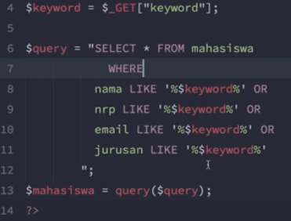

Pengimplementasian AJAX agar dapat melakukan live search menggunakan Jquery:

1. Pertama download terlebih dahulu file Jquery lalu tautkan pada file indeks.php
2. Membuat sebuah function yang memastikan terlebih dahulu seluruh data sudah siap seperti ini:

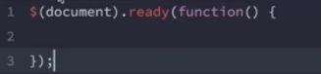

1. Buat sebuah logika jquery untuk menload data hasil ketika mengetikkan keyword, menggunakan ajax yang diarahkan ke file mahasiswa.php yang telah dibuat dan tuliskan didalam fungsi yang telah dibuat tadi, seperti gambar berikut: 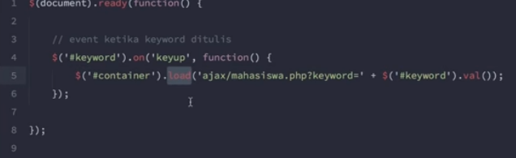
2. Selain itu terdapat cara lain yang mana kita dapat memanipulasi beberapa perintah menggunakan jQuery get seperti ini: 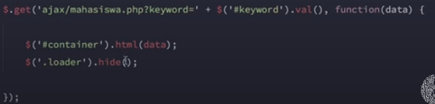
3. **VIDEO 23. PHP REPORTING**

Bahasa pemrograman PHP dapat mengubah source code menjadi dokumen dalam bentuk PDF. Dengan mengubah php menjadi pdf memungkinkan kita untuk membuat laporan /rekapitulasi, invoice/kuitansi, form isian, dll. Untuk mengubah file php menjadi pdf terdapat beberapa cara,yaitu:

1. Fitur bawaan browser

Langkah-langkah:

1. Buka browser
2. Klik kanan pada halaman yang ingin di buat pdf

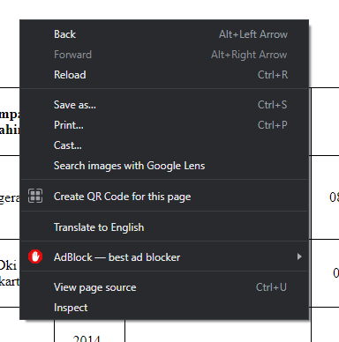

1. Pilih print



1. Simpan file dengan format PDF

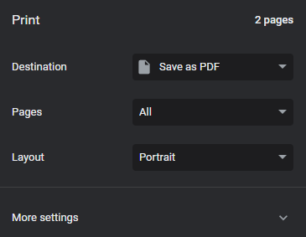

1. Klik simpan

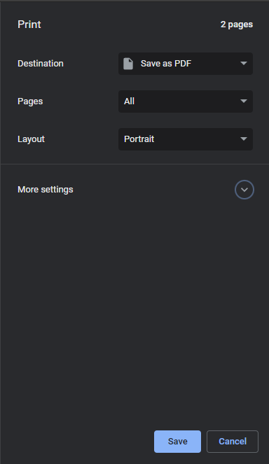

Metode ini akan menyimpan file sama persis dengan tampilan webnya, terkadang kita hanya ingin membuat pdf pada bagian tertentu saja. Untuk mengatasi hal ini, kita dapat menggunakan CSS. Cukup menambahkan sintaks @media print{…}.

Contoh:

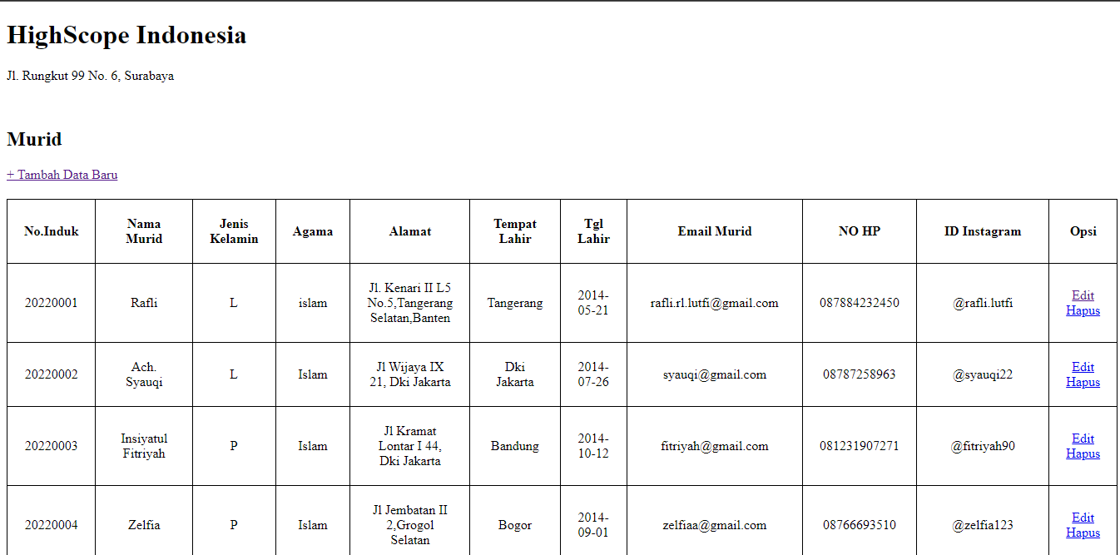

Kita ingin menghilangkan nama jalan, dan tulisan “+tambah Data Baru”. Caranya adalah dengan menambahkan kode pada css. seperti berikut.

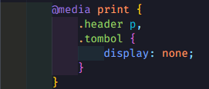

.header p adalah selector untuk nama jalan, sedangkan .tombol ada nama kelas dari “+tambah Data Baru”. Kedua selector ini diberi property display: none agar hilang ketika di print. Hasilnya seperti gambar berikut:

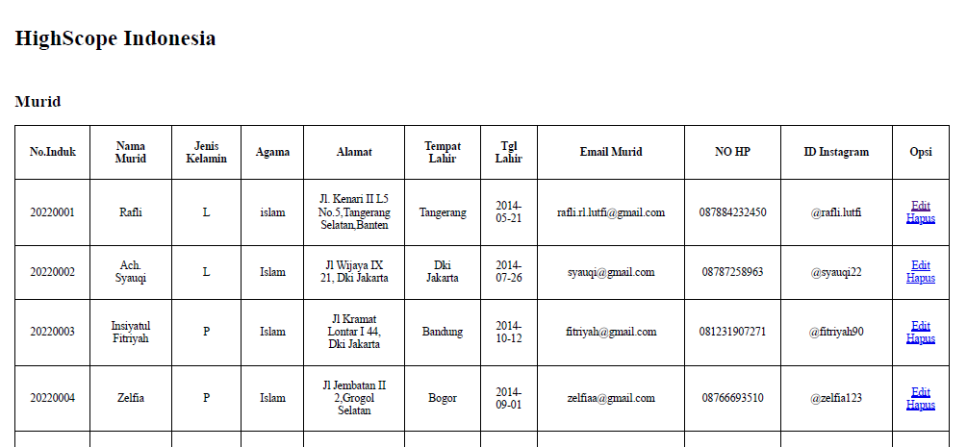

1. Library PHP (mpdf)
   1. Install mpdf menggunakan composer
   2. buat sebuah tag <a> untuk mencetak halaman

contoh:



* 1. Buat file baru dengan nama cetak.php
  2. Panggil vendor mpdf menggunakan require once sebagai berikut:



* 1. Buat variable baru dengan nama $html, lalu di dalamnya berisi elemen html yang ingin dibuat menjadi pdf. (perhatikan tanda kutip satu(‘ ’) dan kutip dua(” ”)
  2. Apabila ada sintaks php dalam html yang ingin dibuat menjadi pdf, perlu ditutup terlebih dahulu. Kemudian buat variable baru dengan nama yang sama ($html) lalu di *concat*.

Contoh:

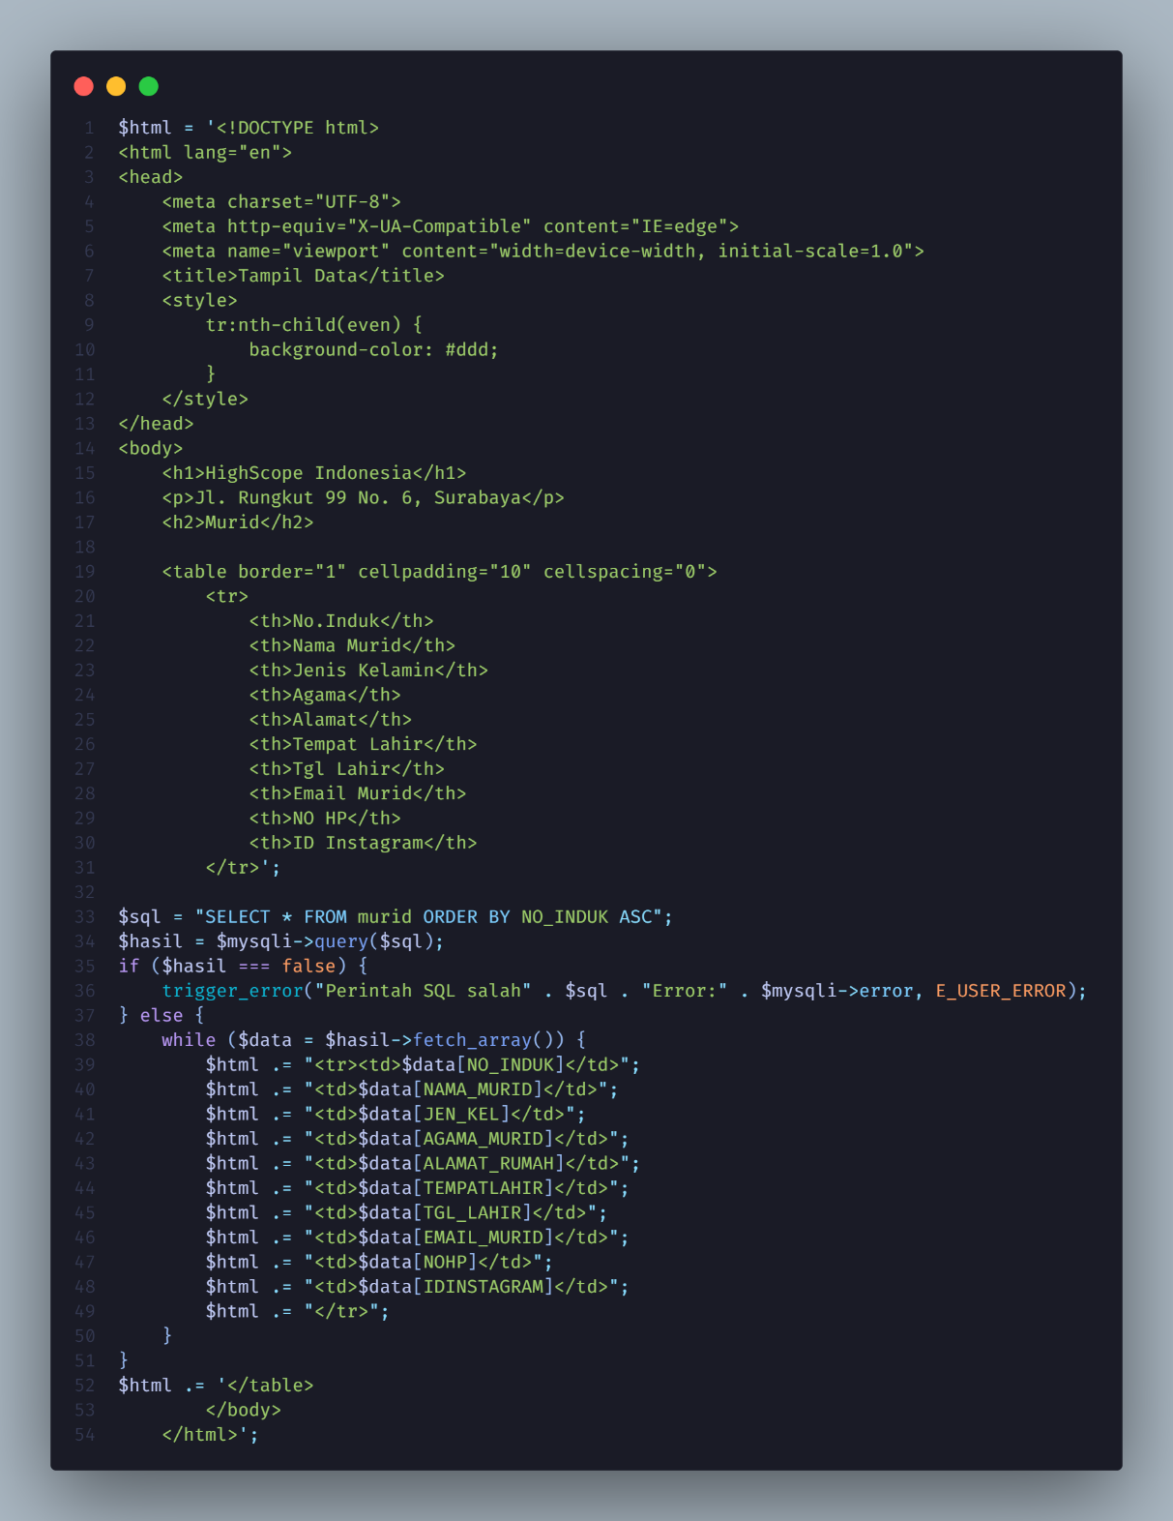



* 1. Melakukan konfigurasi pada parameter output, jika ingin mengubah nama file pdf ketika didownload.

Contoh:



parameter pertama: nama file

parameter kedua: D / DOWNLOAD yang berfungsi agar langsung mendownload file dengan format pdf.

* 1. Jalankan program

Output:

Klik Cetak

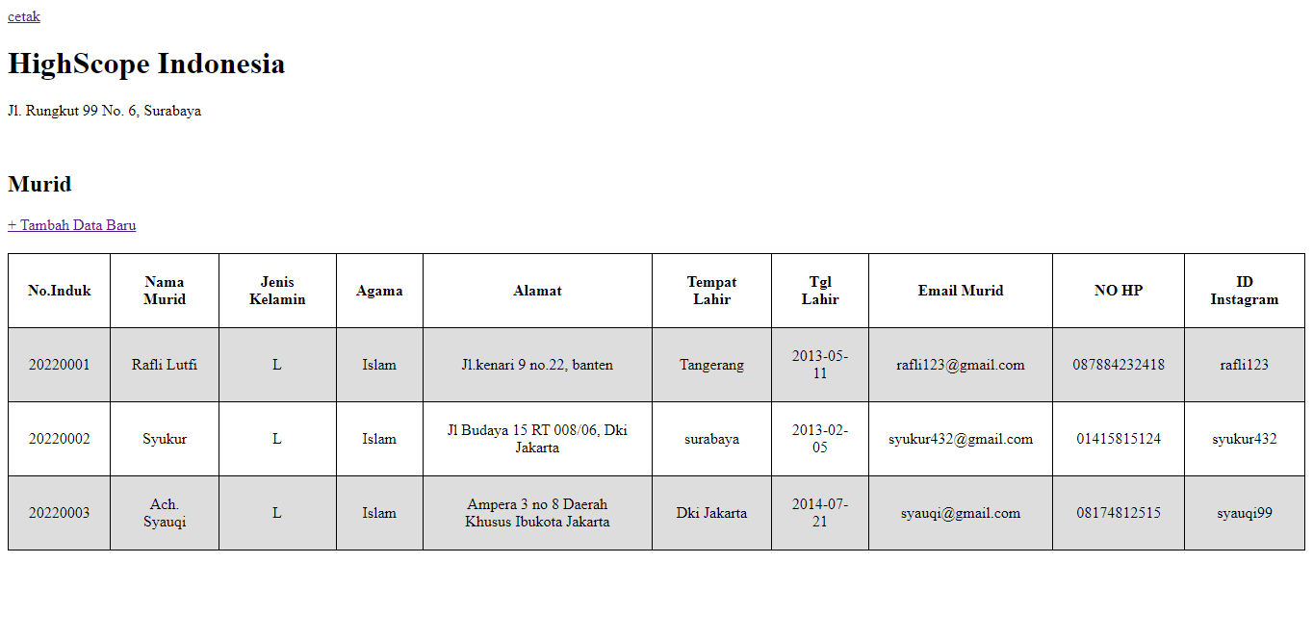

Pilih tempat menyimpan file

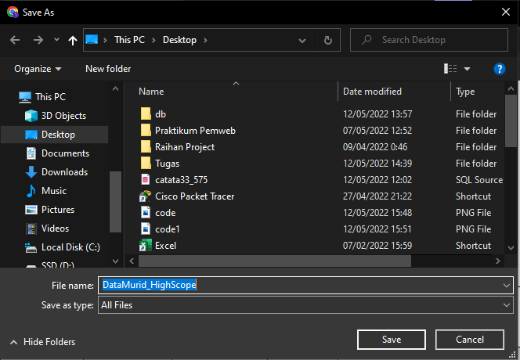

Buka PDF

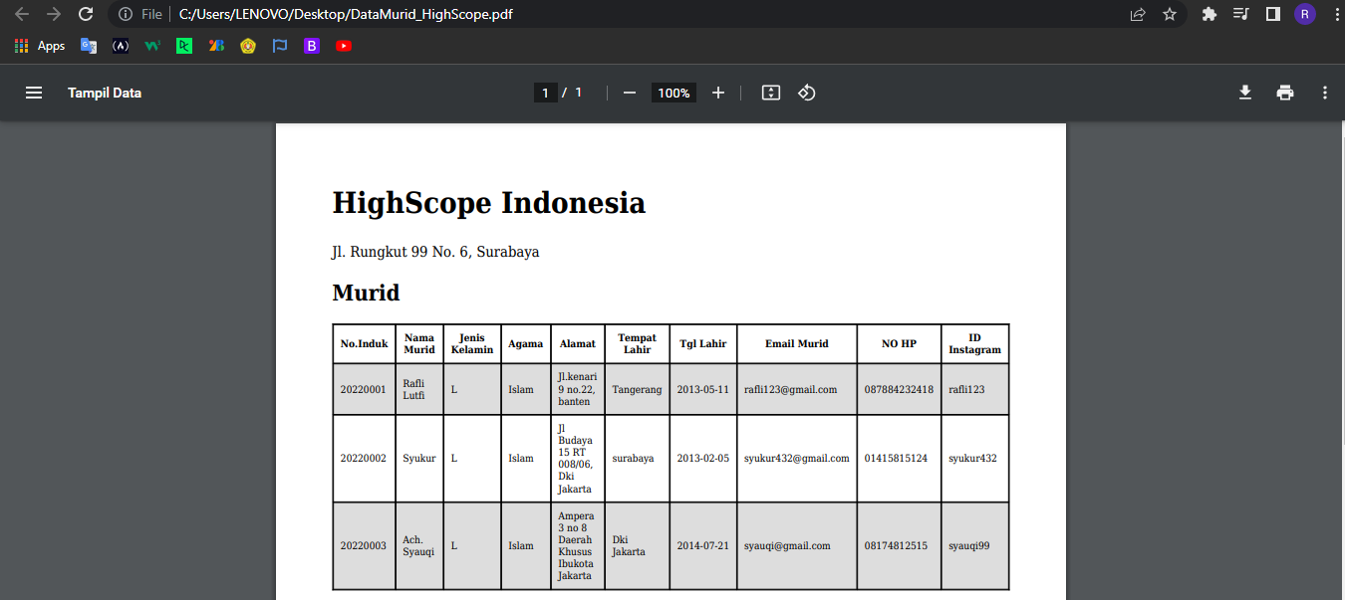

1. **VIDEO 24 & 25. HOSTING**

Video ke-24 dan 25 membahas bagaimana cara mengupload(hosting) website yang telah kita buat ke sebuah domain. Tujuan dari hosting ini adalah agar website dapat diakses oleh semua orang. Berikut ini cara hosting website menggunakan domain **infintyfree.**

1. Membuat akun infinityfree terlebih dahulu lalu login

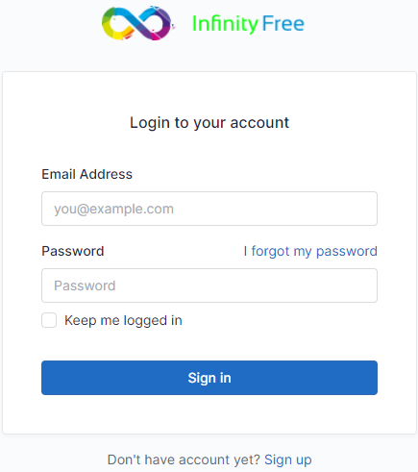

1. Buat akun hosting baru, memilih nama subdomain, domain extension

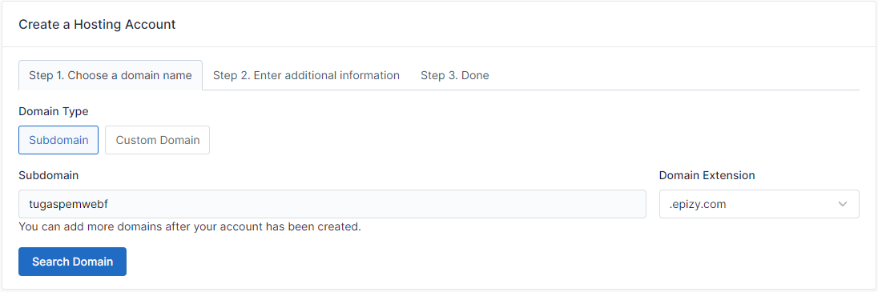

1. Menentukan nama label account, account username, dan password account.

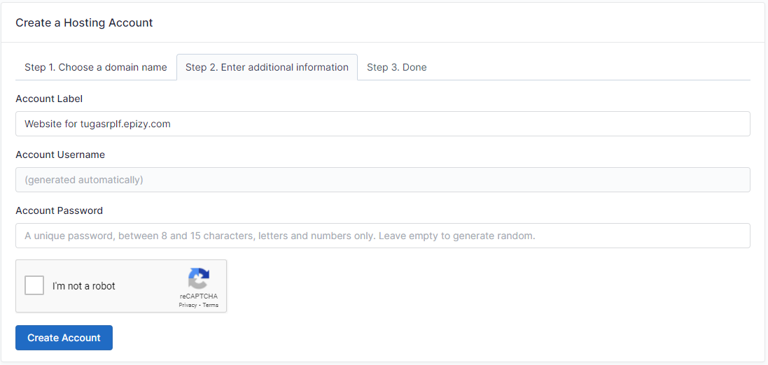

1. Klik Buat akun

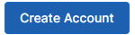

1. Pilih tombol manage pada hosting account yang telah dibuat

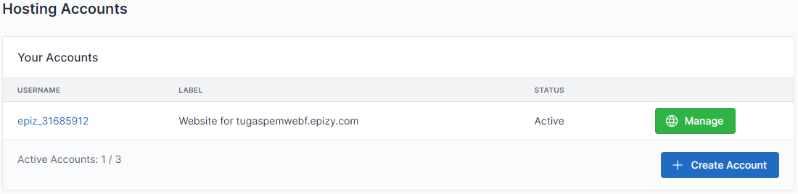

1. pilih tombol file manager untuk mengupload file website yang telah dibuat

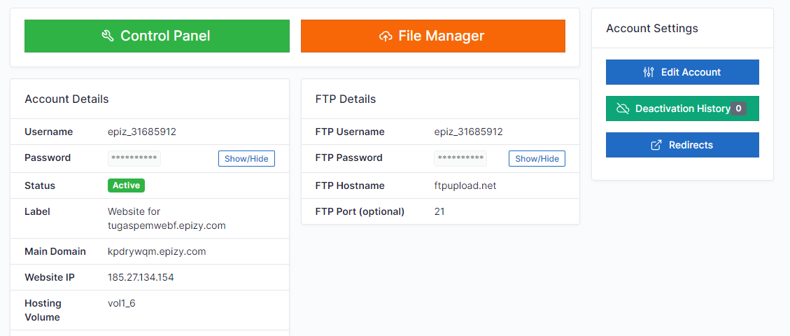

1. klik folder htdocs

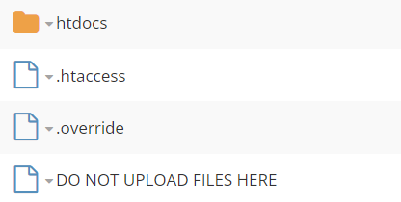

1. pilih tombol upload lalu pilih upload folder seperti gambar dibawah ini



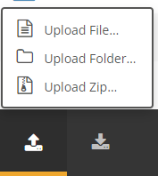

1. pilih folder yang akan di upload

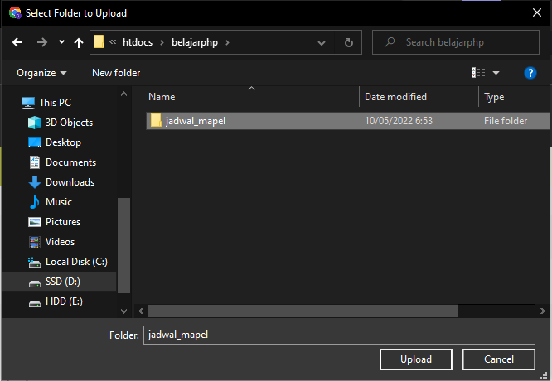

1. file berhasil di upload

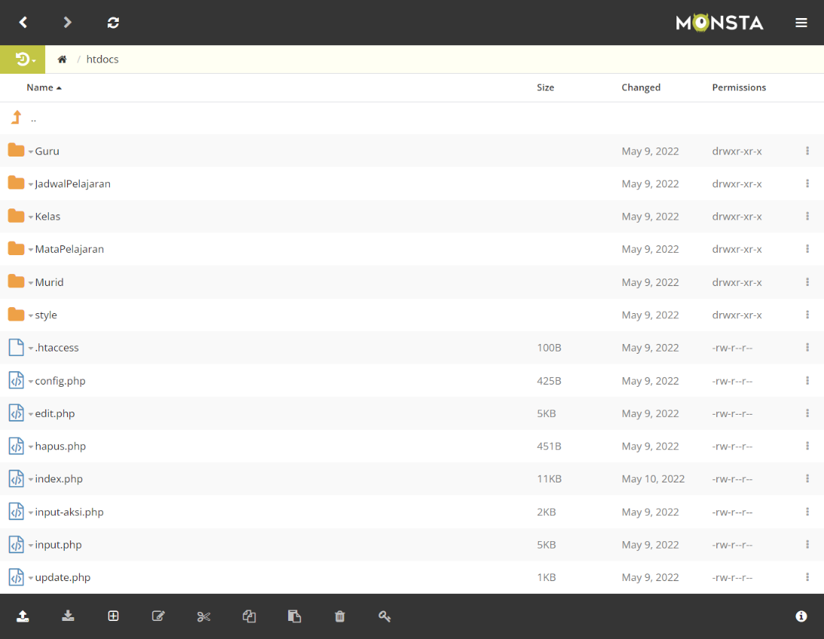

1. selanjutnya, mengupload database ke web hosting. Pilih tombol control panel



1. cari dan pilih tombol phpMyAdmin

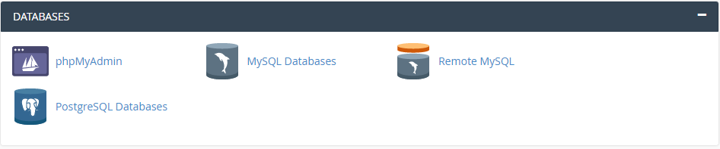

1. buat database baru



1. Pilih nama database baru

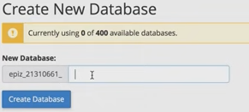

1. Jika berhasil, Kembali ke menu phpMyAdmin lalu pilih connect database yang sudah dibuat sebelumnya

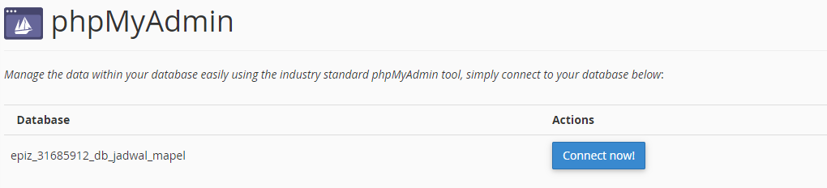

1. Pilih import database di bagian menu atas dengan symbol sebagai berikut

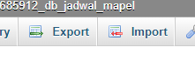

1. Pilih tombol choose file

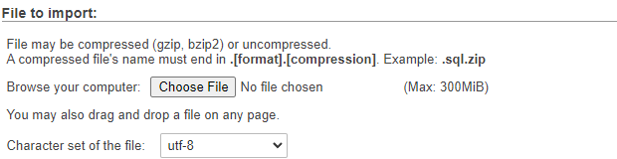

1. Setelah itu, scroll kebawah dan klik tombol “go”

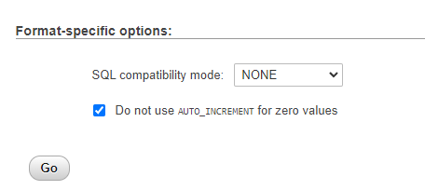

1. Hasilnya seperti ini

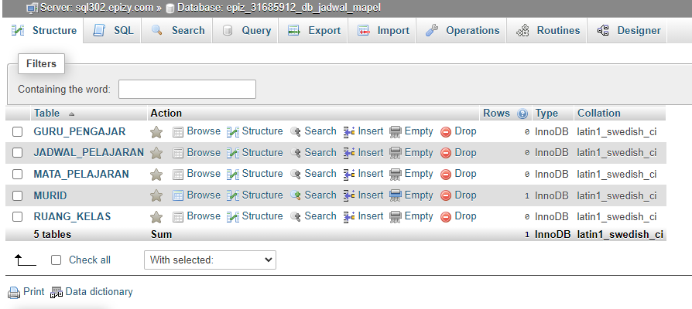

1. Selesai Website sudah dapat diakses, <http://tugaspemwebf.epizy.com/>

